Об утверждении регламентов электронных государственных услуг
Утративший силу
Постановление акимата Акжарского района Северо-Казахстанской области от 21 августа 2012 года N 276. Зарегистрировано Департаментом юстиции Северо-Казахстанской области 14 сентября 2012 года N 1867. Утратило силу постановлением акимата Акжарского района Северо-Казахстанской области от 24 мая 2013 года N 178
Сноска. Утратило силу постановлением акимата Акжарского района Северо-Казахстанской области от 24.05.2013 N 178
В соответствии подпунктом 17-1) пункта 1 статьи 31 Закона Республики Казахстан от 23 января 2001 года № 148 «О местном государственном управлении и самоуправлении Республике Казахстан», пунктом 4 статьи 9-1) Закона Республики Казахстан от 27 ноября 2000 года № 107 «Об административных процедурах», акимат Акжарского района ПОСТАНОВЛЯЕТ:
1. Утвердить прилагаемые регламенты электронных государственных услуг:
1) «Назначение государственной адресной социальной помощи»;
2) «Выдача справок безработным гражданам»;
3) «Оформление документов для материального обеспечения детей-инвалидов, обучающихся и воспитывающихся на дому»;
4) «Регистрация детей дошкольного возраста (до 7 лет) для направления в детские дошкольные организации Республики Казахстан».
2. Контроль за исполнением настоящего постановления возложить на руководителя аппарата акима Акжарского района Северо-Казахстанской области Хасенова К.А.
3. Настоящее постановление вводится в действие по истечении десяти календарных дней после дня его первого официального опубликования.
Аким района А. Тастемиров
«СОГЛАСОВАНО»
Министр транспорта и коммуникаций
Республики Казахстан А. Жумагалиев
21 августа 2012 года
Утвержден
постановлением акимата
Акжарского района
от 21 августа 2012 года № 276
Регламент электронной государственной услуги «Назначение государственной адресной социальной помощи»
1. Общие положения
1. Электронная государственная услуга оказывается государственным учреждением «Отдел занятости и социальных программ Акжарского района Северо-Казахстанской области», а также через веб-портал «электронного правительства» (далее – МИО) по адресу: www.e.gov.kz.
2. Электронная государственная услуга разработана на основании стандарта государственной услуги «Назначение государственной адресной социальной помощи», утвержденного постановлением Правительства Республики Казахстан от 07 апреля 2011 года № 394 «Об утверждении стандартов государственных услуг в сфере социальной защиты, оказываемых местными исполнительными органами» (далее - Стандарт).
3. Форма оказываемой государственной услуги: частично автоматизированная (электронная государственная услуга, содержащая медиа-разрывы).
4. Вид оказания электронной государственной услуги: транзакционная.
5. В настоящем Регламенте «Назначение государственной адресной социальной помощи» (далее - Регламент) используются следующие понятия:
1) веб - портал «электронного правительства» (далее - ПЭП) - информационная система, представляющая собой единое окно доступа ко всей консолидированной правительственной информации, включая нормативную правовую базу, и к электронным государственным услугам;
2) индивидуальный идентификационный номер (далее - ИИН) – уникальный номер, формируемый для физического лица, в том числе индивидуального предпринимателя, осуществляющего деятельность в виде личного предпринимательства (при его наличии, либо его заменяющий РНН и СИК со сроком действия до 31 декабря 2012 года);
3) информационная система (далее - ИС) – система, предназначенная для хранения, обработки, поиска, распространения, передачи и предоставления информации с применением аппаратно - программного комплекса;
4) ИС МИО – информационная система местных исполнительных органов/информационная система «Региональный шлюз, как подсистема шлюза «электронного правительства» Республики Казахстан, в части автоматизированного рабочего места сотрудника местного исполнительного органа;
5) ИС НУЦ – информационная система Национального удостоверяющего центра Республики Казахстан;
6) государственный орган (далее - МИО) – государственное учреждение «Отдел занятости и социальных программ Акжарского района Северо-Казахстанской области», непосредственно предоставляющее электронную государственную услугу;
7) медиа - разрыв – чередование бумажного и электронного документооборота в процессе оказания услуг, когда необходимы преобразования документов из электронной формы в бумажную или наоборот;
8) пользователь – субъект, обращающийся к информационной системе за получением необходимых ему электронных информационных ресурсов и пользующийся ими;
9) региональный шлюз «электронного правительства» - информационная система, обеспечивающая информационное взаимодействие между внутренними системами/подсистемами МИО и внешними информационными системами, участвующими в процессе оказания электронных услуг МИО (далее – РШЭП);
10) СФЕ – структурно-функциональные единицы — это ответственные лица уполномоченных органов, структурные подразделения государственных органов и т.п., принимающие участие в оказании электронной услуги на определенной стадии;
11) транзакционная услуга - услуга по предоставлению пользователям электронных информационных ресурсов, требующая взаимного обмена информацией с применением электронной цифровой подписи;
12) электронные государственные услуги – государственные услуги, оказываемые в электронной форме с применением информационных технологий;
13) электронный документ – документ, в котором информация представлена в электронно - цифровой форме и удостоверена посредством электронной цифровой подписи;
14) электронная цифровая подпись (далее - ЭЦП) — набор электронных цифровых символов, созданный средствами электронной цифровой подписи и подтверждающий достоверность электронного документа, его принадлежность и неизменность содержания;
15) шлюз «электронного правительства» (далее - ШЭП) - информационная система, предназначенная для интеграции информационных систем «электронного правительства» в рамках реализации электронных услуг.
2. Порядок деятельности услугодателя по оказанию государственной услуги
6. Пошаговые действия и решения услугодателя при оказании частично автоматизированной электронной государственной услуги МИО, непосредственно предоставляющим данную электронную государственную услугу согласно приложению 2 к настоящему Регламенту (рисунок 1):
1) потребитель должен обратиться в МИО для получения услуги имея при себе заявление и оригиналы необходимых документов. Проверка подлинности заявления и документов потребителя сотрудником МИО;
2) процесс 1 – процесс ввода сотрудником МИО ИИН (при его наличии, либо его заменяющий РНН и СИК со сроком действия до 31 декабря 2012 года) и пароля (процесс авторизации) в ИС МИО для оказания электронной государственной услуги;
3) условие 1 - проверка в ИС МИО подлинности данных о зарегистрированном сотруднике МИО через ИИН (при его наличии, либо его заменяющий РНН и СИК со сроком действия до 31 декабря 2012 года) и пароль;
4) процесс 2 - формирование сообщения об отказе в авторизации в ИС МИО в связи с имеющими нарушениями в данных сотрудника МИО;
процесс 3 - выбор сотрудником МИО услуги, указанной в настоящем Регламенте, вывод на экран формы запроса для оказания услуги и заполнение формы (ввод данных и прикрепление сканированных документов) с учетом ее структуры и форматных требований, а также выбор сотрудником МИО регистрационного свидетельства ЭЦП для подписания;
5) процесс 4 - подписание посредством ЭЦП сотрудника МИО заполненной формы (введенных данных, прикрепленных сканированных документов) запроса на оказание электронной государственной услуги;
6) условие 2 – проверка соответствия идентификационных данных (между ИИН (при его наличии, либо его заменяющий РНН и СИК со сроком действия до 31 декабря 2012 года), указанным в запросе и ИИН (при его наличии, либо его заменяющий РНН и СИК со сроком действия до 31 декабря 2012 года), указанным в регистрационном свидетельстве ЭЦП), срока действия регистрационного свидетельства ЭЦП и отсутствия в списке отозванных (аннулированных) регистрационных свидетельств ИС МИО;
7) процесс 5 - формирование сообщения об отказе в запрашиваемой электронной государственной услуге в связи с не подтверждением подлинности ЭЦП сотрудника МИО;
8) процесс 6 – обработка электронной государственной услуги сотрудником МИО;
9) процесс 7 – формирование сотрудником МИО результата оказания электронной государственной услуги (уведомление о назначении государственной адресной социальной помощи, либо мотивированный ответ об отказе в предоставлении государственной услуги). Электронный документ формируется с использованием ЭЦП сотрудника МИО;
10) процесс 8 – выдача сотрудником МИО нарочно или посредством отправки на электронную почту потребителя результата электронной государственной услуги.
7. Пошаговые действия и решения услугодателя через ПЭП приведены в приложении 2 к настоящему Регламенту (рисунок 2):
1) потребитель осуществляет регистрацию на ПЭП с помощью ИИН (при его наличии, либо его заменяющий РНН и СИК со сроком действия до 31 декабря 2012 года) и пароля (осуществляется для незарегистрированных потребителей на ПЭП);
2) процесс 1 – процесс ввода потребителем ИИН (при его наличии, либо его заменяющий РНН и СИК со сроком действия до 31 декабря 2012 года) и пароля (процесс авторизации) на ПЭП для получения электронной государственной услуги;
3) условие 1 – проверка на ПЭП подлинности данных о зарегистрированном потребителе через ИИН (при его наличии, либо его заменяющий РНН и СИК со сроком действия до 31 декабря 2012 года) и пароль;
4) процесс 2 – формирование ПЭП сообщения об отказе в авторизации в связи с имеющими нарушениями в данных потребителя;
5) процесс 3 – выбор потребителем услуги, указанной в настоящем Регламенте, вывод на экран формы запроса для оказания услуги и заполнение потребителем формы (ввод данных и прикрепление сканированных документов) с учетом ее структуры и форматных требований, а также выбор потребителем регистрационного свидетельства ЭЦП для подписания;
6) процесс 4 – подписание посредством ЭЦП потребителя заполненной формы (введенных данных, прикрепленных сканированных документов) запроса на оказание электронной государственной услуги;
7) условие 2 – проверка соответствия идентификационных данных (между ИИН (при его наличии, либо его заменяющий РНН и СИК со сроком действия до 31 декабря 2012 года), указанным в запросе и ИИН (при его наличии, либо его заменяющий РНН и СИК со сроком действия до 31 декабря 2012 года), указанным в регистрационном свидетельстве ЭЦП), срока действия регистрационного свидетельства ЭЦП и отсутствия в списке отозванных (аннулированных) регистрационных свидетельств ПЭП;
8) процесс 5 – формирование сообщения об отказе в запрашиваемой электронной государственной услуге в связи с не подтверждением подлинности ЭЦП потребителя;
9) процесс 6 – направление подписанного ЭЦП потребителя электронного документа (запроса потребителя) через ШЭП/РШЭП в ИС МИО и обработка электронной государственной услуги сотрудником МИО;
10) процесс 7 – формирование сотрудником МИО результата оказания электронной государственной услуги (уведомление о назначении государственной адресной социальной помощи, либо мотивированный ответ об отказе в предоставлении государственной услуги). Электронный документ формируется с использованием ЭЦП сотрудника МИО и передается в личный кабинет на ПЭП.
8. В приложении 4, 5 к настоящему Регламенту представлены экранные формы заполнения запроса и форма заявления на электронную государственную услугу, предоставляемые потребителю в случае получения электронной государственной услуги посредством ПЭП.
9. Способ проверки получателем статуса исполнения запроса по электронной государственной услуге: на портале «электронного правительства» в разделе «История получения».
10. Необходимую информацию и консультацию по оказанию электронной государственной услуги можно получить по телефону саll–центра ПЭП: (1414).
3. Описание порядка взаимодействия в процессе оказания электронной государственной услуги
11. В процессе оказания государственной услуги задействованы следующие структурно-функциональные единицы (далее - СФЕ):
сотрудник МИО.
12. Текстовое табличное описание последовательности и взаимодействие административных действий (процедур) каждой СФЕ с указанием срока выполнения каждого административного действия (процедуры) приведено в приложении 1 к настоящему Регламенту.
13. Диаграмма, отражающая взаимосвязь между логической последовательностью действий (в процессе оказания электронной государственной услуги) структурных подразделений государственных органов, государственных учреждений или иных организаций в соответствии с их описаниями, приведена в приложении 2 к настоящему Регламенту.
14. Формы, шаблоны бланков в соответствии с которыми должен быть представлен результат оказания электронной государственной услуги, в том числе с указанием правил форматно-логического контроля, включая формы уведомлений, писем и напоминаний указаны в приложениях 4, 5 к настоящему Регламенту.
15. Результаты оказания электронной государственной услуги потребителям измеряются показателями качества и доступности в соответствии с приложением 3 к настоящему Регламенту.
16. Требования, предъявляемые к процессу оказания электронной государственной услуги потребителям:
1) соблюдение конституционных прав и свобод человека;
2) соблюдение законности при исполнении служебного долга;
3) вежливость;
4) предоставление исчерпывающей и полной информации;
5) защита и конфиденциальность документов физических и юридических лиц.
17. Технические условия оказания электронной государственной услуги: выход в Интернет, наличие ИИН (при его наличии, либо его заменяющий РНН и СИК со сроком действия до 31 декабря 2012 года), авторизация ПЭП, наличие ЭЦП пользователя.
Приложение 1
к Регламенту
электронной государственной услуги
«Назначение государственной адресной
социальной помощи»
Таблица 1. Описание действий посредством МИО
1. Действия основного процесса (хода, потока работ)
1 | № действия (хода, потока работ) | 1 | 2 | 3
2 | Наименование СФЕ, ИС | МИО | ИС  МИО | РШЭП (ШЭП)
3 | Наименование действия (процесса, процедуры, операции) и их описание | Проверка подлинности заявления и документов потребителя, ввод данных в ИС МИО | Авторизация сотрудника МИО в системе и заполнение формы запроса на оказания электронной государственной услуги | Маршрутизация запросов в ИС ЦГО для получения данных о потребителе
4 | Форма завершения (данные, документ, организацион  но-распоряди  тельное решение) | Прием заявления и документов на получения услуги | Регистрация запроса с присвоением номера заявлению | Маршрутизация запроса
5 | Сроки исполнения | Не более 15 минут | Не более 1 минуты | Не более 1 минуты
6 | Номер следующего действия | 2 | 3 | 4
1. Действия основного процесса (хода, потока работ)
1 | № действия (хода, потока работ) | 4 | 5 | 6
2 | Наименование СФЕ, ИС | МИО | ИС  МИО | РШЭП (ШЭП)
3 | Наименование действия (процесса, процедуры, операции) и их описание | Исполнение запроса. Принятие решения о назначении государственной адресной социальной помощи, либо мотивированного отказа | Формирование выходного документа | -
4 | Форма завершения (данные, документ, организацион  но-распоряди  тельное решение) | Формирование уведомления о назначении государственной адресной социальной помощи, либо мотивированного отказа | Формирование выходного документа в системе | -
5 | Сроки исполнения | При сдаче потребителем в уполномоченный орган - в течение семи рабочих дней; акиму сельского округа по месту жительства - не позднее двадцати двух рабочих дней; | Не более 1 минуты | -
6 | Номер следующего действия | 5 | 6 | 7
1. Действия основного процесса (хода, потока работ)
1 | № действия (хода, потока работ) | 7 | 8 | 9
2 | Наименование СФЕ, ИС | МИО | ИС  МИО | ШЭП (РШЭП)
3 | Наименование действия (процесса, процедуры, операции) и их описание | Создание выходного документа | Подписание выходного документа ЭЦП сотрудника МИО | -
4 | Форма завершения (данные, документ, организацион  но-распоряди  тельное решение) | Выдача сотрудником МИО нарочно или посредством отправки на электронную почту потребителя результата электронной государственной услуги | Подписанный ЭЦП сотрудника МИО выходной документ | -
5 | Сроки исполнения | Не более 15 минут | Не более 1 минуты. | -
6 | Номер следующего действия | 8 | 9 | -
Таблица 2. Описание действий посредством ПЭП
1. Действия основного процесса (хода, потока работ)
1 | № действия (хода, потока работ) | 1 | 2 | 3 | 4
2 | Наименование СФЕ, ИС | ПЭП | РШЭП (ШЭП) | ИС  МИО | МИО
3 | Наименование действия (процесса, процедуры, операции) и их описание | Авторизация потребителя на ПЭП, заполнение формы запроса. Проверка корректности введенных данных для получения электронной государствен  ной услуги | Маршрутизация запроса в ИС МИО (в случае корректности введенных данных) | Присвое  ние  номера  заявле  нию (в  случае  коррект  ности  введен  ных  данных) | Принятие заявления на испол  нение (в  случае  коррект  ности  введенных данных)
4 | Форма завершения (данные, документ, организационно-распорядительное решение) | Отображение уведомления об успешном формировании запроса или формирование сообщения об отказе в запрашиваемой электронной государственной услуге. | Маршрутизация запроса (в случае корректнос  ти введен  ных данных) | Отправка уведомления на ПЭП (в случае коррект  ности  введен  ных дан  ных) | Принятие в работу (в случае коррект  ности  введенных данных)
5 | Сроки исполнения | Не более 1 минуты | Не более 1 минуты | Не более 1 минуты | Не более 15 минут
6 | Номер следующего действия | 2 | 3 | 4 | 5
2) Действия основного процесса (хода, потока работ)
1 | № действия (хода, потока работ) | 5 | 6 | 7 | 8
2 | Наименование СФЕ, ИС | МИО | ИС  МИО | ШЭП (РШЭП) | ПЭП
3 | Наименование действия (процесса, процедуры, операции) и их описание | Исполнение запроса. Принятие решения о назначении государствен  ной адресной социальной помощи, либо мотивирован  ного отказа | Формирова  ние выходного документа | Маршрутиза  ция уве  домления о  смене статуса «в работе» на ПЭП | Отображе  ние ста  туса «в работе»
4 | Форма завершения (данные, документ, организацион  но-распоряди  тельное решение) | Формирование уведомления, либо моти  вированного отказа | Формиров  ание выходного документа в системе | Маршрутиза  ция | Отображение статуса
5 | Сроки исполнения | При сдаче потребителем в уполномо  ченный орган в течение семи рабочих дней; акиму сельского округа по месту жительства - не позднее двадцати двух рабочих дней; | Не более 1 минуты | Не более 1 минуты | Не более 1 минуты
6 | Номер следующего действия | 6 | 7 | 8 | 9
3) Действия основного процесса (хода, потока работ)
1 | № действия (хода, потока работ) | 9 | 10 | 11 | 12
2 | Наименование СФЕ, ИС | МИО | ИС  МИО | ШЭП (РШЭП) | ПЭП
3 | Наименование действия (процесса, процедуры, операции) и их описание | Создание выходного документа | Подписание выходного документа ЭЦП сот  рудника МИО. Фор  мирование  уведомле  ния о смене статуса оказания услуги на ПЭП | Маршрутизация уве  домления о смене статуса с выводом выходного документа на ПЭП | Отображение уведомления о заверше  нии оказа  ния услуги с возмож  ностью  просмотра  выходного документа
4 | Форма завершения (данные, документ, организацион  но-распоряди  тельное решение) | Подписан  ный выходной документ | Отправка уведомле  ния с выходным документом на ПЭП | Маршрутиза  ция | Отображение выходного документа
5 | Сроки исполнения | Не более 1 минуты | Не более 1 минуты | Не более 1 минуты | Не более 1 минуты
6 | Номер следующего действия | 10 | 11 | 12 | -
Примечание:
В данной таблице перечисляются действия (функции, процедуры, операции) ПЭП, ИС и всех СФЕ с указанием форм завершения, сроков исполнения и указанием номеров последующих действий в технологической цепочке процесса оказания электронной государственной услуги.
Приложение 2
к Регламенту
электронной государственной услуги
«Назначение государственной адресной
социальной помощи»
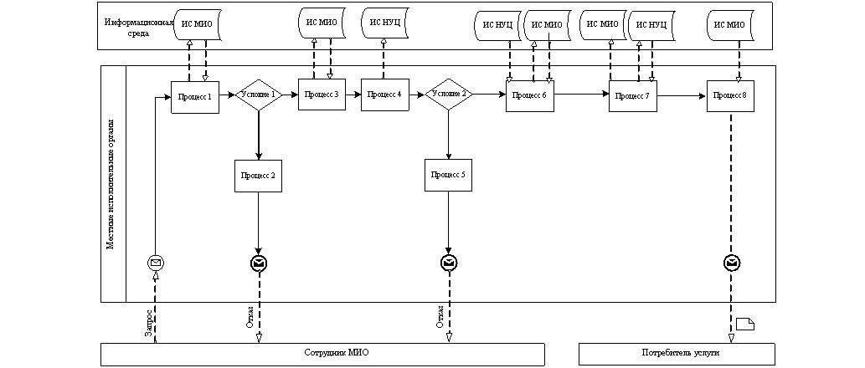
Рисунок 1. Диаграмма функционального взаимодействия при оказании «частично автоматизированной» электронной государственной услуги через ИС МИО
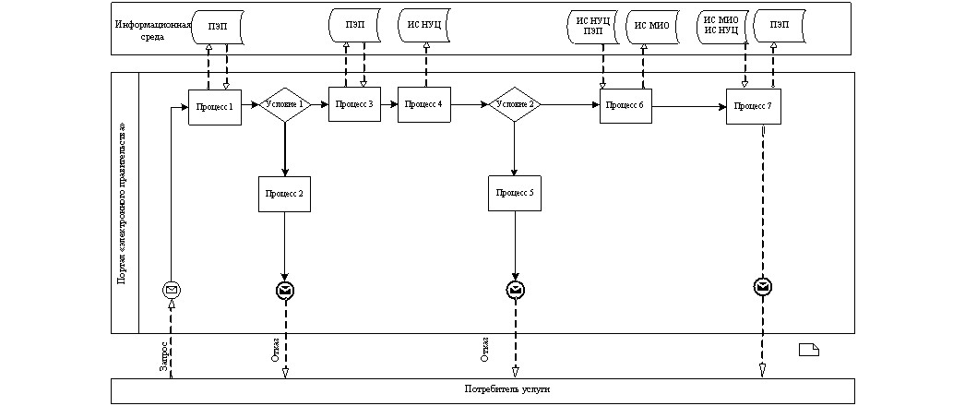
Рисунок 2. Диаграмма функционального взаимодействия при оказании «частично автоматизированной» электронной государственной услуги через ПЭП
Таблица. Условные обозначения
 | Сообщение начальное
 | Сообщение завершающее
 | Сообщение промежуточное
 | Простые события завершающие
 | Ошибка
 | События-таймеры
 | Информационная система
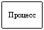 | Процесс
 | Условие
 | Поток сообщений
 | Поток управления
 | Электронный документ, представляемый конечному потребителю
Примечание:
Типовое оформление диаграммы приведено в графической нотации BPMN 1.2, используемой для моделирования бизнес-процессов. Моделирование в BPMN осуществляется посредством диаграмм с небольшим числом графических элементов. Это помогает потребителям быстро понимать логику процесса. Выделяют четыре основные категории элементов:
1) объекты потока управления: события, действия и логические операторы;
2) соединяющие объекты: поток управления, поток сообщений и ассоциации;
3) роли: пулы и дорожки;
4) артефакты: данные, группы и текстовые аннотации.
Элементы этих четырҰх категорий позволяют строить диаграммы бизнес процессов. Для повышения выразительности модели спецификация разрешает создавать новые типы объектов потока управления и артефактов, которые должны быть приведены в разделе «Примечания».
Приложение 3
к Регламенту
электронной государственной услуги
«Назначение государственной адресной
социальной помощи»
Форма анкеты для определения показателей электронной государственной услуги: «качество» и «доступность»
____________________________________________________________
(наименование услуги)
1. Удовлетворены ли Вы качеством процесса и результатом оказания электронной государственной услуги?
1) не удовлетворен;
2) частично удовлетворен;
3) удовлетворен.
2. Удовлетворены ли Вы качеством информации о порядке оказания электронной государственной услуги?
1) не удовлетворен;
2) частично удовлетворен;
3) удовлетворен.
Приложение 4
к Регламенту
электронной государственной услуги
«Назначение государственной адресной
социальной помощи»
Экранная форма заявления на электронную государственную услугу
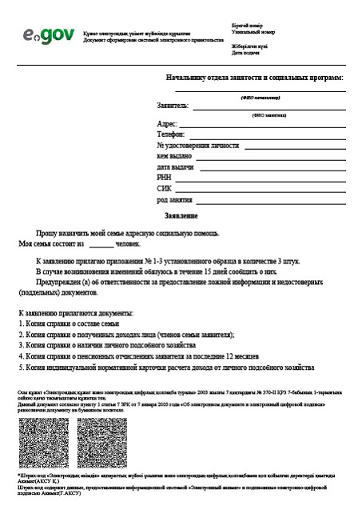
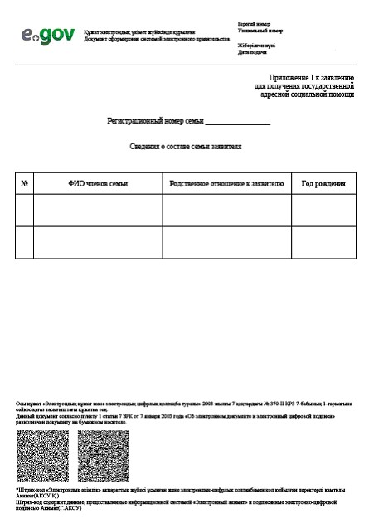
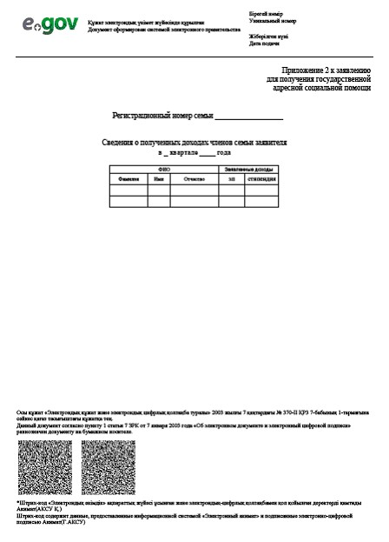
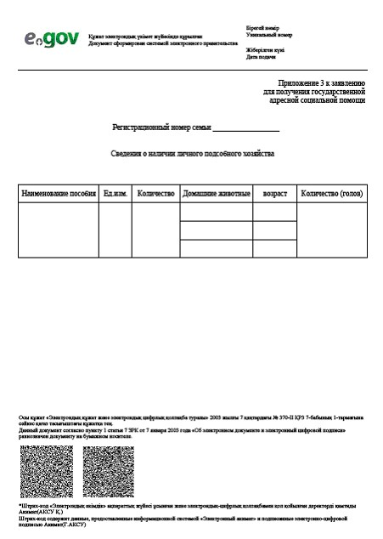
Приложение 5
к Регламенту
электронной государственной услуги
«Назначение государственной адресной
социальной помощи»
Выходная форма положительного ответа (уведомление о назначении государственной адресной социальной помощи) на электронную государственную услугу, предоставляемого потребителю
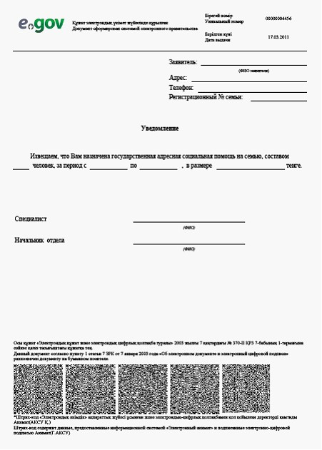
Уведомления, предоставляемые потребителю
Уведомления поставляются по мере изменения статуса исполнения заявления, либо в случае продления срока оказания услуги. Произвольная строка с текстом уведомления отражается в разделе «Уведомления» в личном кабинете на портале «электронного правительства».
Выходная форма отрицательного ответа (отказ) на электронную государственную услугу, предоставляемого потребителю
Выходная форма отрицательного ответа предоставляется в произвольной форме в виде письма с текстом обоснования отказа при формировании заключения комиссии.
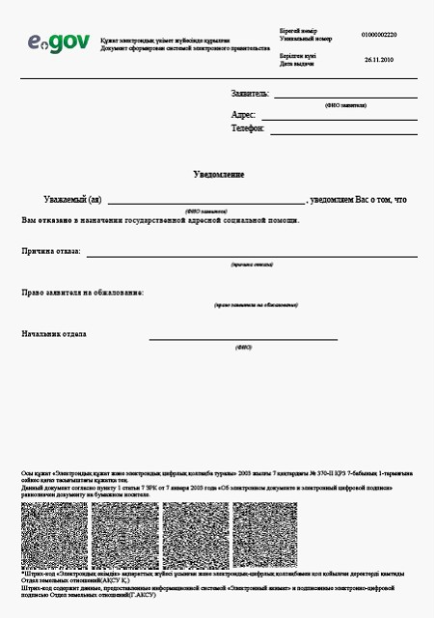
Утвержден
постановлением акимата
Акжарского района
от 21 августа 2012 года № 276
Регламент электронной государственной услуги «Выдача справок безработным гражданам» 1. Общие положения
1. Электронная государственная услуга оказывается государственным учреждением «Отдел занятости и социальных программ Акжарского района Северо-Казахстанской области», на альтернативной основе через центр обслуживания населения (далее - Центр) по месту жительства и веб-портал «электронного правительства» (далее – МИО) по адресу: www.e.gov.kz.
2. Электронная государственная услуга разработана на основании стандарта государственной услуги «Выдача справок безработным гражданам», утвержденного постановлением Правительства Республики Казахстан от 7 апреля 2011 года № 394 «Об утверждении стандартов государственных услуг в сфере социальной защиты, оказываемых местными исполнительными органами» (далее - Стандарт).
3. Степень автоматизации электронной государственной услуги: частично автоматизированная (электронная государственная услуга, содержащая медиа - разрывы).
4. Вид оказания электронной государственной услуги: транзакционная.
5. В настоящем Регламенте «Выдача справок безработным гражданам» (далее - Регламент) используются следующие понятия:
1) веб - портал «электронного правительства» (далее - ПЭП) - информационная система, представляющая собой единое окно доступа ко всей консолидированной правительственной информации, включая нормативную правовую базу, и к электронным государственным услугам;
2) индивидуальный идентификационный номер (далее - ИИН) – уникальный номер, формируемый для физического лица, в том числе индивидуального предпринимателя, осуществляющего деятельность в виде личного предпринимательства (при его наличии, либо его заменяющий РНН и СИК со сроком действия до 31 декабря 2012 года);
3) информационная система (далее - ИС) – система, предназначенная для хранения, обработки, поиска, распространения, передачи и предоставления информации с применением аппаратно-программного комплекса;
4) ИС МИО – информационная система местных исполнительных органов/информационная система «Региональный шлюз, как подсистема шлюза «электронного правительства» Республики Казахстан, в части автоматизированного рабочего места сотрудника местного исполнительного органа;
5) информационная система центров обслуживания населения (далее - ИС ЦОН) – информационная система, предназначенная для автоматизации процесса предоставления услуг населению (физическим и юридическим лицам) через Центры обслуживания населения Республики Казахстан, а также соответствующими министерствами и ведомствами;
6) ИС НУЦ – информационная система Национального удостоверяющего центра Республики Казахстан;
7) государственный орган (далее - МИО) – государственное учреждение «Отдел занятости и социальных программ Акжарского района Северо-Казахстанской области», непосредственно предоставляющее электронную государственную услугу;
8) медиа - разрыв – чередование бумажного и электронного документооборота в процессе оказания услуг, когда необходимы преобразования документов из электронной формы в бумажную или наоборот;
9) пользователь – субъект, обращающийся к информационной системе за получением необходимых ему электронных информационных ресурсов и пользующийся ими;
10) региональный шлюз «электронного правительства» (далее - РШЭП) - обеспечивает информационное взаимодействие между внутренними системами/подсистемами МИО и внешними информационными системами, участвующими в процессе оказания электронных услуг МИО;
11) структурно-функциональные единицы - это ответственные лица уполномоченных органов, структурные подразделения государственных органов, государственные органы, участвующие в процессе оказания электронной государственной услуги (далее - СФЕ);
12) транзакционная услуга - услуга по предоставлению пользователям электронных информационных ресурсов, требующая взаимного обмена информацией с применением электронной цифровой подписи;
13) электронная цифровая подпись (далее - ЭЦП) — набор электронных цифровых символов, созданный средствами электронной цифровой подписи и подтверждающий достоверность электронного документа, его принадлежность и неизменность содержания;
14) электронные государственные услуги – государственные услуги, оказываемые в электронной форме с применением информационных технологий;
15) электронный документ – документ, в котором информация представлена в электронно - цифровой форме и удостоверена посредством электронной цифровой подписи;
16) шлюз «электронного правительства» (далее - ШЭП) - информационная система, предназначенная для интеграции информационных систем «электронного правительства» в рамках реализации электронных услуг.
2. Порядок деятельности услугодателя по оказанию электронной государственной услуги
6. Пошаговые действия и решения услугодателя при оказании частично автоматизированной электронной государственной услуги МИО, непосредственно предоставляющим данную электронную государственную услугу согласно приложению 2 к настоящему Регламенту (рисунок 1):
1) потребитель должен обратиться в МИО для получения услуги имея при себе заявление и оригиналы необходимых документов. Проверка подлинности заявления и документов потребителя сотрудником МИО;
2) процесс 1 – процесс ввода сотрудником МИО ИИН (при его наличии, либо его заменяющий РНН и СИК со сроком действия до 31 декабря 2012 года) и пароля (процесс авторизации) в ИС МИО для оказания электронной государственной услуги;
3) условие 1 - проверка в ИС МИО подлинности данных о зарегистрированном сотруднике МИО через ИИН (при его наличии, либо его заменяющий РНН и СИК со сроком действия до 31 декабря 2012 года) и пароль;
4) процесс 2 - формирование сообщения об отказе в авторизации в ИС МИО в связи с имеющими нарушениями в данных сотрудника МИО;
5) процесс 3 - выбор сотрудником МИО услуги, указанной в настоящем Регламенте, вывод на экран формы запроса для оказания услуги и заполнение формы (ввод данных и прикрепление сканированных документов) с учетом ее структуры и форматных требований, а также выбор сотрудником МИО регистрационного свидетельства ЭЦП для подписания;
6) процесс 4 - подписание посредством ЭЦП сотрудника МИО заполненной формы (введенных данных, прикрепленных сканированных документов) запроса на оказание электронной государственной услуги;
7) условие 2 – проверка соответствия идентификационных данных (между ИИН (при его наличии, либо его заменяющий РНН и СИК со сроком действия до 31 декабря 2012 года), указанным в запросе и ИИН (при его наличии, либо его заменяющий РНН и СИК со сроком действия до 31 декабря 2012 года), указанным в регистрационном свидетельстве ЭЦП), срока действия регистрационного свидетельства ЭЦП и отсутствия в списке отозванных (аннулированных) регистрационных свидетельств ИС МИО;
8) процесс 5 - формирование сообщения об отказе в запрашиваемой электронной государственной услуге в связи с не подтверждением подлинности ЭЦП сотрудника МИО;
9) процесс 6 – обработка электронной государственной услуги сотрудником МИО;
10) процесс 7 – формирование сотрудником МИО результата оказания электронной государственной услуги (справка о регистрации в качестве безработного, либо мотивированный ответ об отказе в предоставлении услуги). Электронный документ формируется с использованием ЭЦП сотрудника МИО;
11) процесс 8 – выдача сотрудником МИО нарочно или посредством отправки на электронную почту потребителя результата электронной государственной услуги.
7. Пошаговые действия и решения услугодателя через ЦОН при оказании электронной государственной услуги приведены в приложении 2 к настоящему Регламенту (рисунок 2):
1) процесс 1 - процесс авторизации оператора ЦОН в ИС ЦОН для оказания электронной государственной услуги;
2) условие 1 - проверка в ИС ЦОН подлинности данных о зарегистрированном операторе через ИИН (при его наличии, либо его заменяющий РНН и СИК со сроком действия до 31 декабря 2012 года) и пароль, либо ЭЦП;
3) процесс 2 - формирование сообщения об отказе в авторизации в ИС ЦОН в связи с имеющими нарушениями в данных оператора ЦОН;
4) процесс 3 - выбор оператором ЦОН услуги, указанной в настоящем Регламенте, вывод на экран формы запроса для оказания услуги и заполнение формы (ввод данных и прикрепление сканированных документов) с учетом ее структуры и форматных требований, а также выбор сотрудником ЦОН регистрационного свидетельства ЭЦП для подписания;
5) процесс 4 - подписание посредством ЭЦП оператора ЦОН заполненной формы (введенных данных, прикрепленных сканированных документов) запроса на оказание электронной государственной услуги;
6) условие 2 – проверка соответствия идентификационных данных (между ИИН (при его наличии, либо его заменяющий РНН и СИК со сроком действия до 31 декабря 2012 года), указанным в запросе и ИИН (при его наличии, либо его заменяющий РНН и СИК со сроком действия до 31 декабря 2012 года), указанным в регистрационном свидетельстве ЭЦП), срока действия регистрационного свидетельства ЭЦП и отсутствия в списке отозванных (аннулированных) регистрационных свидетельств в ИС ЦОН;
7) процесс 5 - формирование сообщения об отказе в запрашиваемой электронной государственной услуге в связи с неподтверждением подлинности ЭЦП оператора;
8) процесс 6 – направление подписанного ЭЦП оператора ЦОН электронного документа (запроса потребителя) через ШЭП/РШЭП в ИС МИО и обработка электронной государственной услуги сотрудником МИО;
9) процесс 7 – формирование сотрудником МИО результата оказания электронной государственной услуги (справка о регистрации в качестве безработного, либо мотивированный ответ об отказе в предоставлении услуги). Электронный документ формируется с использованием ЭЦП сотрудника МИО и передается в ИС ЦОН;
10) процесс 8 - выдача выходного документа сотрудником ЦОН потребителю услуги нарочно или посредством отправки на электронную почту.
8. Пошаговые действия и решения услугодателя через ПЭП приведены в приложении 2 к настоящему Регламенту (рисунок 3):
1) потребитель осуществляет регистрацию на ПЭП с помощью ИИН (при его наличии, либо его заменяющий РНН и СИК со сроком действия до 31 декабря 2012 года) и пароля (осуществляется для незарегистрированных потребителей на ПЭП);
2) процесс 1 – процесс ввода потребителем ИИН (при его наличии, либо его заменяющий РНН и СИК со сроком действия до 31 декабря 2012 года) и пароля (процесс авторизации) на ПЭП для получения электронной государственной услуги;
3) условие 1 – проверка на ПЭП подлинности данных о зарегистрированном потребителе через ИИН (при его наличии, либо его заменяющий РНН и СИК со сроком действия до 31 декабря 2012 года) и пароль;
4) процесс 2 – формирование ПЭП сообщения об отказе в авторизации в связи с имеющими нарушениями в данных потребителя;
5) процесс 3 – выбор потребителем услуги, указанной в настоящем Регламенте, вывод на экран формы запроса для оказания услуги и заполнение потребителем формы (ввод данных и прикрепление сканированных документов) с учетом ее структуры и форматных требований, а также выбор потребителем регистрационного свидетельства ЭЦП для подписания;
6) процесс 4 – подписание посредством ЭЦП потребителя заполненной формы (введенных данных, прикрепленных сканированных документов) запроса на оказание электронной государственной услуги;
7) условие 2 – проверка соответствия идентификационных данных (между ИИН (при его наличии, либо его заменяющий РНН и СИК со сроком действия до 31 декабря 2012 года), указанным в запросе и ИИН (при его наличии, либо его заменяющий РНН и СИК со сроком действия до 31 декабря 2012 года), указанным в регистрационном свидетельстве ЭЦП), срока действия регистрационного свидетельства ЭЦП и отсутствия в списке отозванных (аннулированных) регистрационных свидетельств ПЭП;
8) процесс 5 – формирование сообщения об отказе в запрашиваемой электронной государственной услуге в связи с неподтверждением подлинности ЭЦП потребителя;
9) процесс 6 – направление подписанного ЭЦП потребителя электронного документа (запроса потребителя) через ШЭП/РШЭП в ИС МИО и обработка электронной государственной услуги сотрудником МИО;
10) процесс 7 – формирование сотрудником МИО результата оказания электронной государственной услуги (справка о регистрации в качестве безработного, либо мотивированный ответ об отказе в предоставлении услуги). Электронный документ формируется с использованием ЭЦП сотрудника МИО и передается в личный кабинет на ПЭП.
9. В приложении 4, 5 к настоящему Регламенту представлены экранные формы заполнения запроса и форма заявления на электронную государственную услугу, предоставляемые потребителю в случае получения электронной государственной услуги посредством ПЭП.
10. Способ проверки получателем статуса исполнения запроса по электронной государственной услуге: на портале «электронного правительства» в разделе «История получения услуг», а также при обращении в МИО или ЦОН.
11. Необходимую информацию и консультацию по оказанию электронной государственной услуги можно получить по телефону саll–центра ПЭП: (1414).
3. Описание порядка взаимодействия в процессе оказания электронной государственной услуги
12. В процессе оказания государственной услуги задействованы следующие структурно-функциональные единицы (далее - СФЕ):
1) сотрудники МИО;
2) сотрудники ЦОН.
13. Текстовое табличное описание последовательности и взаимодействие административных действий (процедур) каждой СФЕ с указанием срока выполнения каждого административного действия (процедуры) приведено в приложении 1 к настоящему Регламенту.
14. Диаграммы, отражающие взаимосвязь между логической последовательностью административных действий в процессе оказания государственной услуги и СФЕ, приведены в приложении 2 к настоящему Регламенту.
15. Формы, шаблоны бланков в соответствии с которыми должен быть представлен результат оказания электронной государственной услуги, в том числе с указанием правил форматно-логического контроля, включая формы уведомлений, писем и напоминаний указаны в приложениях 4, 5 к настоящему Регламенту.
16. Результаты оказания электронной государственной услуги потребителям измеряются показателями качества и доступности в соответствии с приложением 3 к настоящему Регламенту.
17. Требования, предъявляемые к процессу оказания электронной государственной услуги потребителям:
1) соблюдение конституционных прав и свобод человека;
2) соблюдение законности при исполнении служебного долга;
3) вежливость;
4) предоставление исчерпывающей и полной информации;
5) защита и конфиденциальность документов физических и юридических лиц.
18. Технические условия оказания электронной государственной услуги: выход в Интернет, наличие ИИН (при его наличии, либо его заменяющий РНН и СИК со сроком действия до 31 декабря 2012 года), авторизация ПЭП, наличие ЭЦП пользователя.
Приложение 1
к Регламенту электронной
государственной услуги
«Выдача справок безработным гражданам»
Таблица 1. Описание действий посредством МИО
1. Действия основного процесса (хода, потока работ)
1 | № действия (хода, потока работ) | 1 | 2 | 3 | 4
2 | Наименование СФЕ, ИС | МИО | ИС  МИО | РШЭП (ШЭП) | ИС ЦОН
3 | Наименование действия (процесса, процедуры, операции) и их описание | Проверка  подлин  ности  заявле  ния и до  кументов  потреби  теля, ввод данных в ИС МИО | Авторизация сотрудника МИО в системе и заполнение формы запроса на оказания электронной государственной услуги | Маршрутизация уведомления о смене статуса запроса из ИС МИО в ИС ЦОН | Присвоение номера заявлению. Формирова  ние уведом  ления с указанием текущего статуса
4 | Форма завершения (данные, документ, организацион  но-распоряди  тельное решение) | Прием за  явления  и доку  ментов  на полу  чение  услуги | Регистрация запроса с присвоением номера заявлению | Маршрутизация запроса | Отображение статуса «Поступив  шие»
5 | Сроки исполнения | Не более 10 минут | Не более 1 минуты | Не более 1 минуты | Не более 1 минуты
6 | Номер следующего действия | 2 | 3 | 4 | 5
1. Действия основного процесса (хода, потока работ)
1 | № действия (хода, потока работ) | 5 | 6 | 7 | 8
2 | Наименование СФЕ, ИС | МИО | ИС  МИО | РШЭП (ШЭП) | ИС ЦОН
3 | Наименование действия (процесса, процедуры, операции) и их описание | Исполнение запроса. Принятие решения о выдаче справки, либо мотивированного отказа | Формирова  ние выходного документа | Маршрутизация уведомления о смене статуса запроса в ИС ЦОН | Отображение статуса «В работе»
4 | Форма завершения (данные, документ, организацион  но-распоряди  тельное решение) | Формирова  ние справ  ки, либо  мотивиро  ванного отказа | Формирова  ние выход  ного доку  мента в системе | Маршрутизация запроса | Отображение статуса «В работе»
5 | Сроки исполнения | Не более 10 минут | Не более 1 минуты | Не более 1 минуты | Не более 1 минуты
6 | Номер следующего действия | 6 | 7 | 8 | 9
1. Действия основного процесса (хода, потока работ)
1 | № действия (хода, потока работ) | 9 | 10 | 11 | 12
2 | Наименование СФЕ, ИС | МИО | ИС  МИО | ШЭП (РШЭП) | ИС ЦОН
3 | Наименование действия (процесса, процедуры, операции) и их описание | Создание выходного документа | Подписание  выходного  документа  ЭЦП сот  рудника  МИО. Фор  мирование  уведомле  ния о  смене статуса оказания услуги в ИС ЦОН | Маршрутиза  ция уведом  ления о смене статуса в ИС ЦОН | Отображение уведомления о заверше  нии оказа  ния услуги
4 | Форма завершения (данные, документ, организацион  но-распоряди  тельное решение) | Выдача сот  рудником  МИО нароч  но или посредст  вом отправ  ки на элек  тронную  почту пот  ребителя  результата  электрон  ной госу  дарствен  ной услуги | Подписан  ный ЭЦП  сотрудника МИО выходной документ. Отправка уведомле  ния о смене статуса в ИС ЦОН | Маршрутиза  ция | Отображение статуса завершения исполнения и выдачи выходного документа
5 | Сроки исполнения | Не более 1 минуты | Не более 1 минуты | Не более 1 минуты | Не более 1 минуты
6 | Номер следующего действия | 10 | 11 | 12 | -
Таблица 2. Описание действий посредством ЦОН
1. Действия основного процесса (хода, потока работ)
1 | № действия (хода, потока работ) | 1 | 2 | 3 | 4 | 5
2 | Наименова  ние СФЕ, ИС | ЦОН | ИС ЦОН | РШЭП (ШЭП) | ИС  МИО | МИО
3 | Наименова  ние действия (процесса, процедуры, операции) и их описание | Проверка подлиннос  ти заявле  ния и до  кументов  потребите  ля, ввод данных в ИС ЦОН | Авториза  ция сот  рудника  ЦОН в  системе и  заполне  ние формы  запроса на оказа  ния элек  тронной  государст  венной услуги | Маршрути  зация запроса из ИС ЦОН в ИС  МИО | Присвое  ние но  мера за  явлению,  отправка  на ис  полнение | Проверка  докумен  тов, при  нятия за  явления в работу
4 | Форма завершения (данные, документ, организаци  онно-распо  рядитель  ное реше  ние) | Прием за  явления и  докумен  тов на получения услуги | Регистра  ция запроса в системе с присвоени  ем номера заявлению | Маршрути  зация запроса | Отображе  ния заяв  ления в  статусе поступившие из ЦОН в ИС МИО | Принятие запроса в работу
5 | Сроки исполнения | 30 минут | 30 минут | 30 минут | 30 минут | 30 минут
6 | Номер следующего действия | 2 | 3 | 4 | 5 | 6
2) Действия основного процесса (хода, потока работ)
1 | № действия (хода, потока работ) | 6 | 7 | 8 | 9 | 10
2 | Наименова  ние СФЕ, ИС | МИО | ИС  МИО | РШЭП (ШЭП) | ИС ЦОН | ЦОН
3 | Наименова  ние действия (процесса, процедуры, операции) и их описание | Исполнение запроса. Принятие решения о выдаче справки, либо мотивированного отказа | Формиро  вание вы  ходного  докумен  та | Маршрути  зация  уведомле  ния о смене статуса запроса в ИС ЦОН | Отображение статуса «В работе» | -
4 | Форма завершения (данные, документ, организаци  онно-распо  рядитель  ное решение) | Формирова  ние справ  ки, либо  мотивиро  ванного отказа | Формиро  вание вы  ходного  докумен  та в системе | Маршрути  зация запроса | Отображение статуса «В работе» | -
5 | Сроки исполнения | Три рабочих дня (день приема и день выдачи документов не входят в срок оказания государст  венной услуги) | Не более 1 минуты | Не более 1 минуты | Не более 1 минуты | -
6 | Номер следующего действия | 7 | 8 | 9 | 10 | 11
3) Действия основного процесса (хода, потока работ)
1 | № действия (хода, потока работ) | 11 | 12 | 13 | 14 | 15
2 | Наименова  ние СФЕ, ИС | МИО | ИС  МИО | ШЭП (РШЭП) | ИС ЦОН | ЦОН
3 | Наименова  ние действия (процесса, процедуры, операции) и их описание | Создание выходного документа | Подписа  ние выходного документа ЭЦП сот  рудника МИО. Фор  мирование  уведомле  ния о смене статуса оказания услуги в ИС ЦОН | Маршрути  зация  уведомле  ния о смене статуса в ИС ЦОН | Отображе  ние уве  домления  о завер  шении  оказания услуги | Выдача сотрудни  ком ЦОН нарочно или пос  редством  отправки на элек  тронную  почту пот  ребителя  результа  та элек  тронной  государст  венной услуги
4 | Форма завершения (данные, документ, организационно-распорядительное решение) | Передача  подписан  ного вы  ходного  документа в ЦОН | Передача уведомле  ния в ИС  ЦОН о за  вершении  исполне  ния | Маршрути  зация | Отображе  ние ста  туса за  вершения  исполне  ния | Выдача ре  зультата оказания услуги
5 | Сроки исполнения | Не более 1 минуты | Не более 1 минуты | Не более 1 минуты | Не более 1 минуты | Не более 10 минут
6 | Номер следующего действия | 12 | 13 | 14 | 15 | -
Таблица 3. Описание действий посредством ПЭП
1. Действия основного процесса (хода, потока работ)
1 | № действия (хода, потока работ) | 1 | 2 | 3 | 4 | 5
2 | Наименова  ние СФЕ, ИС | ПЭП | РШЭП (ШЭП) | ИС  МИО | ИС ЦОН | МИО
3 | Наименова  ние действия (процесса, процедуры, операции) и их описание | Авториза  ция пот  ребителя на ПЭП,  заполне  ние формы запроса. проверка коррект  ности вве  денных данных для получения электрон  ной госу  дарствен  ной услу  ги | Маршрути  зация запроса в ИС МИО и уведомле  ния в ИС ЦОН (в случае коррект  ности введенных данных) | Присвое  ние но  мера за  явлению и отоб  ражение в стату  се «Пос  тупив  шие» (в случае коррект  ности  введен  ных данных) | Отображе  ние ста  туса «Посту  пившие с ПЭП в ИС ЦОН» (в случае коррект  ности  введен  ных  данных) | Принятие  заявле  ния на  исполне  ние (в  случае  коррект  ности  введен  ных дан  ных)
4 | Форма завершения (данные, документ, организаци  онно-распо  рядитель  ное решение) | Отображе  ние уве  домления об успеш  ном форми  ровании запроса или форми  рование  сообщения об отказе в запра  шиваемой  электрон  ной госу  дарствен  ной услу  ге | Маршрути  зация запроса (в случае коррект  ности введенных данных) | Отправка  уведомле  ния на ПЭП (в случае коррект  ности  введен  ных данных) | Отображе  ние ста  туса (в  случае  коррект  ности  введен  ных дан  ных) | Принятие  в работу  (в слу  чае кор  ректнос  ти вве  денных данных)
5 | Сроки исполнения | Не более 1 минуты | Не более 1 минуты | Не более 1 минуты | Не более 1 минуты | Не более 10 минут
6 | Номер следующего действия | 2 | 3 | 4 | 5 | 6
2) Действия основного процесса (хода, потока работ)
1 | № действия (хода, потока работ) | 6 | 7 | 8 | 9 | 10
2 | Наименова  ние СФЕ, ИС | МИО | ИС  МИО | ШЭП (РШЭП) | ПЭП | ИС ЦОН
3 | Наименова  ние действия (процесса, процедуры, операции) и их описание | Исполнение запроса. Принятие решения о выдаче справки, либо моти  вированного отказа | Формиро  вание вы  ходного  докумен  та | Маршрути  зация  уведомле  ния о смене статуса «в рабо  те» на ПЭП и ИС ЦОН | Отображе  ние стат  уса «в работе» | Отображе  ние уве  домления  и ста  туса
4 | Форма завершения (данные, документ, организаци  онно-распо  рядитель  ное решение) | Формирова  ние справ  ки, либо  мотивиро  ванного отказа | Формиро  вание вы  ходного  докумен  та в системе | Маршрути  зация | Отображе  ние ста  туса | Отображе  ние ста  туса
5 | Сроки исполнения | Не более 10 минут | Не более 1 минуты | Не более 1 минуты | Не более 1 минуты | Не более 1 минуты
6 | Номер следующего действия | 7 | 8 | 9 | 10 | 11
3) Действия основного процесса (хода, потока работ)
1 | № действия (хода, потока работ) | 11 | 12 | 13 | 14 | 15
2 | Наименова  ние СФЕ, ИС | МИО | ИС  МИО | ШЭП (РШЭП) | ПЭП | ИС ЦОН
3 | Наименова  ние действия (процесса, процедуры, операции) и их описание | Создание выходного документа | Подписа  ние вы  ходного  документа  ЭЦП сот  рудника  МИО. Фор  мирование  уведомле  ния о смене статуса оказания услуги на ПЭП и ИС ЦОН | Маршрути  зация  уведомле  ния о  смене статуса  с выво  дом вы  ходного докумен  та на ПЭП и уведомле  ния о смене статуса в ИС ЦОН | Отображе  ние уве  домления  о завер  шении  оказания  услуги с  возмож  ностью  просмот  ра вы  ходного  докумен  та | Отображе  ние уве  домления  о завер  шении  оказания услуги
4 | Форма завершения (данные, документ, организаци  онно-распо  рядитель  ное  решение) | Подписан  ный вы  ходной  документ | Отправка  уведомле  ния с выходным докумен  том на ПЭП, и смены статуса в ИС ЦОН | Маршрути  зация | Отображе  ние вы  ходного  докумен  та | Отображе  ние стат  уса ис  полнения
5 | Сроки исполнения | Не более 1 минуты | Не более 1 минуты | Не более 1 минуты | Не более 1 минуты | Не более 1 минуты
6 | Номер следующего действия | 12 | 13 | 14 | 15 | -
Приложение 2
к Регламенту электронной
государственной услуги
«Выдача справок безработным гражданам»
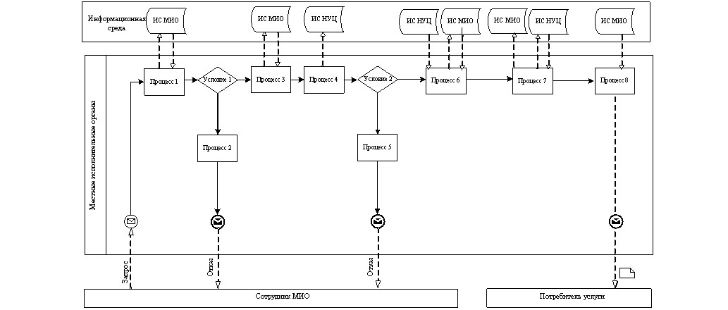
Рисунок 1. Диаграмма функционального взаимодействия при оказании «частично автоматизированной» электронной государственной услуги через ИС МИО
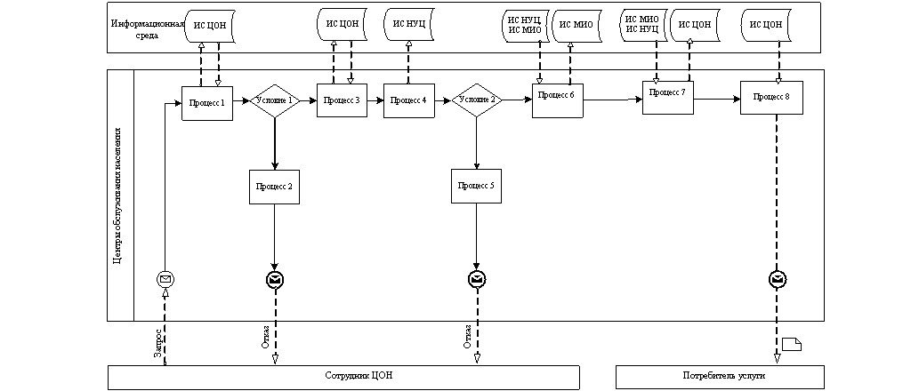
Рисунок 2. Диаграмма функционального взаимодействия при оказании «частично автоматизированной» электронной государственной услуги через ИС ЦОН
Рисунок 3. Диаграмма функционального взаимодействия при оказании «частично автоматизированной» электронной государственной услуги посредством портала «электронного правительства»
Таблица. Условные обозначения
Сообщение начальное
Сообщение завершающее
Сообщение промежуточное
Простые события завершающие
Ошибка
События-таймеры
Информационная система
Процесс
Условие
Поток сообщений
Поток управления
Электронный документ, представляемый конечному потребителю
Примечание:
Типовое оформление диаграммы приведено в графической нотации BPMN 1.2, используемой для моделирования бизнес-процессов. Моделирование в BPMN осуществляется посредством диаграмм с небольшим числом графических элементов. Это помогает потребителям быстро понимать логику процесса. Выделяют четыре основные категории элементов:
1) объекты потока управления: события, действия и логические операторы;
2) соединяющие объекты: поток управления, поток сообщений и ассоциации;
3) роли: пулы и дорожки;
4) артефакты: данные, группы и текстовые аннотации.
Элементы этих четырҰх категорий позволяют строить диаграммы бизнес процессов. Для повышения выразительности модели спецификация разрешает создавать новые типы объектов потока управления и артефактов, которые должны быть приведены в разделе «Примечания».
Приложение 3
к Регламенту электронной
государственной услуги
«Выдача справок безработным гражданам»
Форма анкеты для определения показателей электронной государственной услуги: «качество» и «доступность»
____________________________________________________________
(наименование услуги)
1. Удовлетворены ли Вы качеством процесса и результатом оказания электронной государственной услуги?
1) не удовлетворен;
2) частично удовлетворен;
3) удовлетворен.
2. Удовлетворены ли Вы качеством информации о порядке оказания электронной государственной услуги?
1) не удовлетворен;
2) частично удовлетворен;
3) удовлетворен.
Приложение 4
к Регламенту электронной
государственной услуги
«Выдача справок безработным гражданам»
Экранная форма заявления на электронную государственную услугу
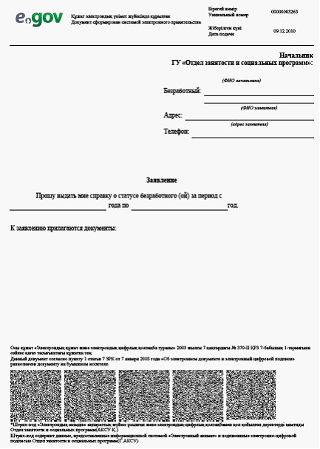
Приложение 5
к Регламенту электронной
государственной услуги
«Выдача справок безработным гражданам»
Выходная форма положительного ответа (Выдача справок безработным гражданам) на электронную государственную услугу
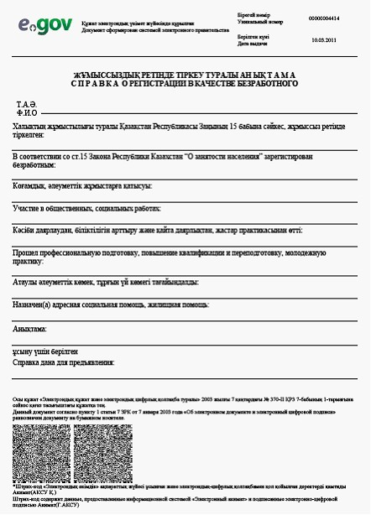
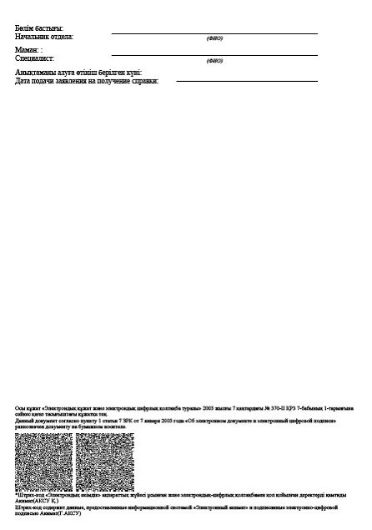
Уведомления, предоставляемые потребителю
Уведомления поставляются по мере изменения статуса исполнения заявления. Произвольная строка с текстом уведомления отражается в разделе «Уведомления» в личном кабинете на портале «электронного правительства», а также передается в систему ИИС ЦОН.
Выходная форма отрицательного ответа (отказ) на электронную государственную услугу
Выходная форма отрицательного ответа предоставляется в произвольной форме в виде письма с текстом обоснования отказа.
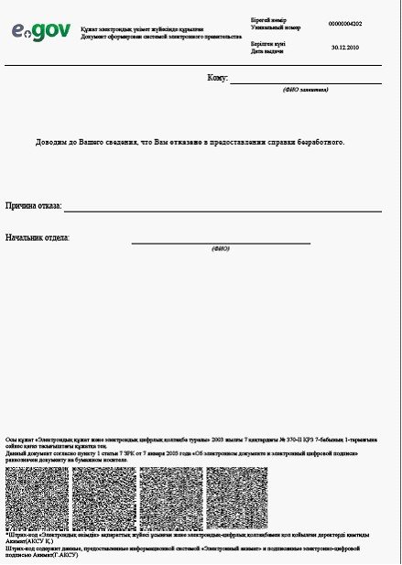
Утвержден
постановлением акимата
Акжарского района
от 21 августа 2012 года № 276
Регламент электронной государственной услуги «Оформление документов для материального обеспечения детей-инвалидов, обучающихся и воспитывающихся на дому»
1. Общие положения
1. Государственная услуга оказывается государственным учреждением «Отдел занятости и социальных программ Акжарского района Северо-Казахстанской области», а также через веб - портал «электронного правительства» (далее - МИО) по адресу: www.e.gov.kz.
2. Настоящий Регламент разработан на основании стандарта государственной услуги «Оформление документов для материального обеспечения детей-инвалидов, обучающихся и воспитывающихся на дому», утвержденного постановлением Правительства Республики Казахстан от 7 апреля 2011 года № 394 «Об утверждении стандартов государственных услуг в сфере социальной защиты, оказываемых местными исполнительными органами» (далее Стандарт).
3. Форма оказываемой государственной услуги: частично автоматизированная (электронная государственная услуга, содержащая медиа - разрывы).
4. Вид оказания электронной государственной услуги: транзакционная.
5. В настоящем Регламенте «Оформление документов для материального обеспечения детей - инвалидов, обучающихся и воспитывающихся на дому» (далее - Регламент) используются следующие понятия:
1) веб - портал «электронного правительства» (далее - ПЭП) - информационная система, представляющая собой единое окно доступа ко всей консолидированной правительственной информации, включая нормативную правовую базу, и к электронным государственным услугам;
2) индивидуальный идентификационный номер (далее - ИИН) – уникальный номер, формируемый для физического лица, в том числе индивидуального предпринимателя, осуществляющего деятельность в виде личного предпринимательства (при его наличии, либо его заменяющий РНН и СИК со сроком действия до 31 декабря 2012 года);
3) информационная система (далее - ИС) – система, предназначенная для хранения, обработки, поиска, распространения, передачи и предоставления информации с применением аппаратно - программного комплекса;
4) ИС МИО – информационная система местных исполнительных органов/информационная система «Региональный шлюз, как подсистема шлюза «электронного правительства» Республики Казахстан, в части автоматизированного рабочего места сотрудника местного исполнительного органа;
5) ИС НУЦ – информационная система Национального удостоверяющего центра Республики Казахстан;
6) государственный орган (далее - МИО) – государственное учреждение «Отдел занятости и социальных программ Акжарского района Северо-Казахстанской области», непосредственно предоставляющее электронную государственную услугу;
7) медиа - разрыв – чередование бумажного и электронного документооборота в процессе оказания услуг, когда необходимы преобразования документов из электронной формы в бумажную или наоборот;
8) пользователь – субъект, обращающийся к информационной системе за получением необходимых ему электронных информационных ресурсов и пользующийся ими;
9) региональный шлюз «электронного правительства» (далее - РШЭП) - обеспечивает информационное взаимодействие между внутренними системами/подсистемами МИО и внешними информационными системами, участвующими в процессе оказания электронных услуг МИО;
10) структурно-функциональные единицы - это ответственные лица уполномоченных органов, структурные подразделения государственных органов, государственные органы, участвующие в процессе оказания электронной государственной услуги (далее – СФЕ);
11) транзакционная услуга - услуга по предоставлению пользователям электронных информационных ресурсов, требующая взаимного обмена информацией с применением электронной цифровой подписи;
12) электронная цифровая подпись (далее - ЭЦП) — набор электронных цифровых символов, созданный средствами электронной цифровой подписи и подтверждающий достоверность электронного документа, его принадлежность и неизменность содержания;
13) электронные государственные услуги – государственные услуги, оказываемые в электронной форме с применением информационных технологий;
14) электронный документ – документ, в котором информация представлена в электронно - цифровой форме и удостоверена посредством электронной цифровой подписи;
15) шлюз «электронного правительства» (далее - ШЭП) - информационная система, предназначенная для интеграции информационных систем «электронного правительства» в рамках реализации электронных услуг.
2. Порядок деятельности услугодателя по оказанию электронной государственной услуги
6. Пошаговые действия и решения услугодателя при оказании частично автоматизированной электронной государственной услуги МИО, непосредственно предоставляющим данную электронную государственную услугу согласно приложению 2 к настоящему Регламенту (рисунок 1):
1) процесс 1 – процесс ввода сотрудником МИО ИИН (при его наличии, либо его заменяющий РНН и СИК со сроком действия до 31.12.2012 года); и пароля (процесс авторизации) в ИС МИО для оказания электронной государственной услуги;
2) условие 1 - проверка в ИС МИО подлинности данных о зарегистрированном сотруднике МИО через ИИН (при его наличии, либо его заменяющий РНН и СИК со сроком действия до 31 декабря 2012 года) и пароль;
3) процесс 2 - формирование сообщения об отказе в авторизации в ИС МИО в связи с имеющими нарушениями в данных сотрудника МИО;
4) процесс 3 - выбор сотрудником МИО услуги, указанной в настоящем Регламенте, вывод на экран формы запроса для оказания услуги и заполнение формы (ввод данных и прикрепление сканированных документов) с учетом ее структуры и форматных требований, а также выбор сотрудником МИО регистрационного свидетельства ЭЦП для подписания;
5) процесс 4 - подписание посредством ЭЦП сотрудника МИО заполненной формы (введенных данных, прикрепленных сканированных документов) запроса на оказание электронной государственной услуги;
6) условие 2 – проверка соответствия идентификационных данных (между ИИН (при его наличии, либо его заменяющий РНН и СИК со сроком действия до 31.12.2012 года), указанным в запросе и ИИН (при его наличии, либо его заменяющий РНН и СИК со сроком действия до 31 декабря.2012 года), указанным в регистрационном свидетельстве ЭЦП), срока действия регистрационного свидетельства ЭЦП и отсутствия в списке отозванных (аннулированных) регистрационных свидетельств ИС МИО;
7) процесс 5 - формирование сообщения об отказе в запрашиваемой электронной государственной услуге в связи с не подтверждением подлинности ЭЦП сотрудника МИО;
8) процесс 6 – обработка электронной государственной услуги сотрудником МИО;
9) процесс 7 – формирование сотрудником МИО результата оказания электронной государственной услуги (уведомление об оформлении документов для материального обеспечения детей - инвалидов, обучающихся и воспитывающихся на дому, либо мотивированный ответ об отказе в предоставлении государственной услуги). Электронный документ формируется с использованием ЭЦП сотрудника МИО;
10) процесс 8 – выдача сотрудником МИО нарочно или посредством отправки на электронную почту потребителя результата электронной государственной услуги.
7. Пошаговые действия и решения услугодателя через ПЭП приведены в приложении 2 к настоящему Регламенту (рисунок 2):
1) потребитель осуществляет регистрацию на ПЭП с помощью ИИН (при его наличии, либо его заменяющий РНН и СИК со сроком действия до 31 декабря 2012 года) и пароля (осуществляется для незарегистрированных потребителей на ПЭП);
2) процесс 1 – процесс ввода потребителем ИИН (при его наличии, либо его заменяющий РНН и СИК со сроком действия до 31 декабря 2012 года) и пароля (процесс авторизации) на ПЭП для получения электронной государственной услуги;
3) условие 1 – проверка на ПЭП подлинности данных о зарегистрированном потребителе через ИИН и пароль;
4) процесс 2 – формирование ПЭП сообщения об отказе в авторизации в связи с имеющими нарушениями в данных потребителя;
5) процесс 3 – выбор потребителем услуги, указанной в настоящем Регламенте, вывод на экран формы запроса для оказания услуги и заполнение потребителем формы (ввод данных и прикрепление сканированных документов) с учетом ее структуры и форматных требований, а также выбор потребителем регистрационного свидетельства ЭЦП для подписания;
6) процесс 4 – подписание посредством ЭЦП потребителя заполненной формы (введенных данных, прикрепленных сканированных документов) запроса на оказание электронной государственной услуги;
7) условие 2 – проверка соответствия идентификационных данных (между ИИН (при его наличии, либо его заменяющий РНН и СИК со сроком действия до 31 декабря 2012 года), указанным в запросе и ИИН (при его наличии, либо его заменяющий РНН и СИК со сроком действия до 31 декабря 2012 года), указанным в регистрационном свидетельстве ЭЦП), срока действия регистрационного свидетельства ЭЦП и отсутствия в списке отозванных (аннулированных) регистрационных свидетельств ПЭП;
8) процесс 5 – формирование сообщения об отказе в запрашиваемой электронной государственной услуге в связи с не подтверждением подлинности ЭЦП потребителя;
9) процесс 6 – направление подписанного ЭЦП потребителя электронного документа (запроса потребителя) через ШЭП/РШЭП в ИС МИО и обработка электронной государственной услуги сотрудником МИО;
10) процесс 7 – формирование сотрудником МИО результата оказания электронной государственной услуги (уведомление об оформлении документов для материального обеспечения детей - инвалидов, обучающихся и воспитывающихся на дому, либо мотивированный ответ об отказе в предоставлении государственной услуги). Электронный документ формируется с использованием ЭЦП сотрудника МИО и передается в личный кабинет на ПЭП.
8. В приложениях 4, 5 к настоящему Регламенту представлены экранные формы заполнения запроса и форма заявления на электронную государственную услугу, предоставляемые потребителю в случае получения электронной государственной услуги посредством ПЭП.
9. Способ проверки получателем статуса исполнения запроса по электронной государственной услуге: на портале «электронного правительства» в разделе «История получения услуг», а также при обращении в уполномоченный орган.
10. Необходимую информацию и консультацию по оказанию электронной государственной услуги можно получить по телефону саll–центра ПЭП: (1414).
3. Описание порядка взаимодействия в процессе оказания электронной государственной услуги
11. В процессе оказания государственной услуги задействованы следующие структурно-функциональные единицы (далее - СФЕ):
сотрудник МИО.
12. Текстовое табличное описание последовательности и взаимодействие административных действий (процедур) каждой СФЕ с указанием срока выполнения каждого административного действия (процедуры) приведено в приложении 1 к настоящему Регламенту.
13. Диаграммы, отражающие взаимосвязь между логической последовательностью административных действий в процессе оказания государственной услуги и СФЕ, приведены в приложении 2 к настоящему Регламенту.
14. Формы, шаблоны бланков в соответствии с которыми должен быть представлен результат оказания электронной государственной услуги, в том числе с указанием правил форматно - логического контроля, включая формы уведомлений, писем и напоминаний указаны в приложениях 4, 5 к настоящему Регламенту.
15. Результаты оказания электронной государственной услуги потребителям измеряются показателями качества и доступности в соответствии с приложением 3 к настоящему Регламенту.
16. Требования, предъявляемые к процессу оказания электронной государственной услуги потребителям:
1) соблюдение конституционных прав и свобод человека;
2) соблюдение законности при исполнении служебного долга;
3) вежливость;
4) предоставление исчерпывающей и полной информации;
5) защита и конфиденциальность документов физических и юридических лиц.
17. Технические условия оказания электронной государственной услуги: выход в Интернет, наличие ИИН (при его наличии, либо его заменяющий РНН и СИК со сроком действия до 31 декабря 2012 года), авторизация ПЭП, наличие ЭЦП пользователя.
Приложение 1
к Регламенту электронной
государственной услуги
«Оформление документов для
материального обеспечения
детей-инвалидов, обучающихся и
воспитывающихся на дому»
Таблица 1. Описание действий посредством МИО
1. Действия основного процесса (хода, потока работ)
1 | № действия (хода, потока работ) | 1 | 2 | 3
2 | Наименование СФЕ, ИС | МИО | ИС  МИО | РШЭП (ШЭП)
3 | Наименование действия (процесса, процедуры, операции) и их описание | Проверка подлинности заявления и документов потребителя, ввод данных в ИС МИО | Авторизация сотрудника МИО в системе и заполнение формы запроса на оказания электронной государственной услуги | Маршрутизация запросов в ИС ЦГО для получения данных о потребителе
4 | Форма завершения (данные, документ, организацион  но-распоряди  тельное решение) | Прием заявления и документов на получения услуги | Регистрация запроса с присвоением номера заявлению | Маршрутизация запроса
5 | Сроки исполнения | Не более 15 минут | Не более 1 минуты | Не более 1 минуты
6 | Номер следующего действия | 2 | 3 | 4
1. Действия основного процесса (хода, потока работ)
1 | № действия (хода, потока работ) | 4 | 5 | 6
2 | Наименование СФЕ, ИС | МИО | ИС  МИО | РШЭП (ШЭП)
3 | Наименование действия (процесса, процедуры, операции) и их описание | Исполнение запроса. Принятие решения о назначении государственной адресной социальной помощи, либо мотивированного отказа | Формирование выходного документа | -
4 | Форма завершения (данные, документ, организацион  но-распоряди  тельное решение) | Формирование уведомления о назначении государственной адресной социальной помощи, либо мотивированного отказа | Формирование выходного документа в системе | -
5 | Сроки исполнения | При сдаче потребителем в уполномоченный орган - в течение семи рабочих дней; акиму сельского округа по месту жительства - не позднее двадцати двух рабочих дней; | Не более 1 минуты | -
6 | Номер следующего действия | 5 | 6 | 7
1. Действия основного процесса (хода, потока работ)
1 | № действия (хода, потока работ) | 7 | 8 | 9
2 | Наименование СФЕ, ИС | МИО | ИС  МИО | ШЭП (РШЭП)
3 | Наименование действия (процесса, процедуры, операции) и их описание | Создание выходного документа | Подписание выходного документа ЭЦП сотрудника МИО | -
4 | Форма завершения (данные, документ, организацион  но-распоряди  тельное решение) | Выдача сотрудником МИО нарочно или посредством отправки на электронную почту потребителя результата электронной государственной услуги | Подписанный ЭЦП сотрудника МИО выходной документ | -
5 | Сроки исполнения | Не более 15 минут | Не более 1 минуты. | -
6 | Номер следующего действия | 8 | 9 | -
Таблица 2. Описание действий посредством ПЭП
1. Действия основного процесса (хода, потока работ)
1 | № действия (хода, потока работ) | 1 | 2 | 3 | 4
2 | Наименование СФЕ, ИС | ПЭП | РШЭП (ШЭП) | ИС  МИО | МИО
3 | Наименование действия (процесса, процедуры, операции) и их описание | Авторизация потребителя на ПЭП, заполнение формы запроса. Проверка корректности введенных данных для получения электронной государствен  ной услуги | Маршрутизация запроса в ИС МИО (в случае корректности введенных данных) | Присвое  ние  номера  заявле  нию (в  случае  коррект  ности  введен  ных  данных) | Принятие заявления на испол  нение (в  случае  коррект  ности  введенных данных)
4 | Форма завершения (данные, документ, организационно-распорядительное решение) | Отображение уведомления об успешном формировании запроса или формирование сообщения об отказе в запрашиваемой электронной государственной услуге. | Маршрутизация запроса (в случае корректнос  ти введен  ных данных) | Отправка уведомления на ПЭП (в случае коррект  ности  введен  ных дан  ных) | Принятие в работу (в случае коррект  ности  введенных данных)
5 | Сроки исполнения | Не более 1 минуты | Не более 1 минуты | Не более 1 минуты | Не более 15 минут
6 | Номер следующего действия | 2 | 3 | 4 | 5
2) Действия основного процесса (хода, потока работ)
1 | № действия (хода, потока работ) | 5 | 6 | 7 | 8
2 | Наименование СФЕ, ИС | МИО | ИС  МИО | ШЭП (РШЭП) | ПЭП
3 | Наименование действия (процесса, процедуры, операции) и их описание | Исполнение запроса. Принятие решения о назначении государствен  ной адресной социальной помощи, либо мотивирован  ного отказа | Формирова  ние выходного документа | Маршрутиза  ция уве  домления о  смене статуса «в работе» на ПЭП | Отображе  ние ста  туса «в работе»
4 | Форма завершения (данные, документ, организацион  но-распоряди  тельное решение) | Формирование уведомления, либо моти  вированного отказа | Формиров  ание выходного документа в системе | Маршрутиза  ция | Отображение статуса
5 | Сроки исполнения | При сдаче потребителем в уполномо  ченный орган в течение семи рабочих дней; акиму сельского округа по месту жительства - не позднее двадцати двух рабочих дней; | Не более 1 минуты | Не более 1 минуты | Не более 1 минуты
6 | Номер следующего действия | 6 | 7 | 8 | 9
3) Действия основного процесса (хода, потока работ)
1 | № действия (хода, потока работ) | 9 | 10 | 11 | 12
2 | Наименование СФЕ, ИС | МИО | ИС  МИО | ШЭП (РШЭП) | ПЭП
3 | Наименование действия (процесса, процедуры, операции) и их описание | Создание выходного документа | Подписание выходного документа ЭЦП сот  рудника МИО. Фор  мирование  уведомле  ния о смене статуса оказания услуги на ПЭП | Маршрутизация уве  домления о смене статуса с выводом выходного документа на ПЭП | Отображение уведомления о заверше  нии оказа  ния услуги с возмож  ностью  просмотра  выходного документа
4 | Форма завершения (данные, документ, организацион  но-распоряди  тельное решение) | Подписан  ный выходной документ | Отправка уведомле  ния с выходным документом на ПЭП | Маршрутиза  ция | Отображение выходного документа
5 | Сроки исполнения | Не более 1 минуты | Не более 1 минуты | Не более 1 минуты | Не более 1 минуты
6 | Номер следующего действия | 10 | 11 | 12 | -
Приложение 2
к Регламенту электронной
государственной услуги
«Оформление документов для
материального обеспечения
детей-инвалидов, обучающихся и
воспитывающихся на дому»
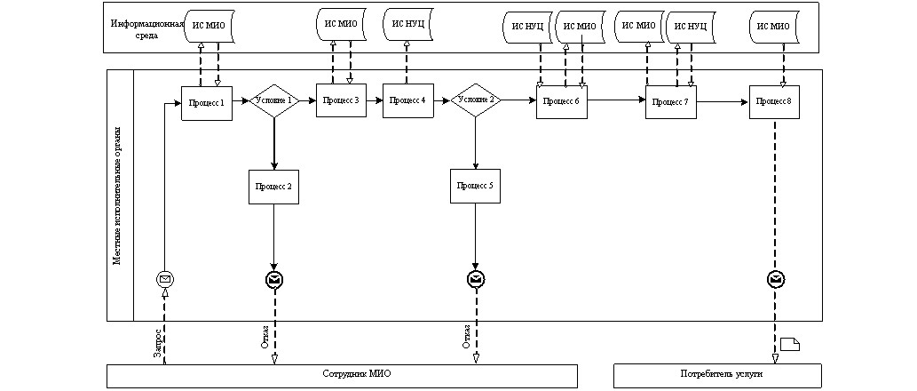
Рисунок 1. Диаграмма функционального взаимодействия при оказании «частично автоматизированной» электронной государственной услуги через ИС МИО
Рисунок 2. Диаграмма функционального взаимодействия при оказании «частично автоматизированной» электронной государственной услуги через ПЭП
Таблица. Условные обозначения
Сообщение начальное
Сообщение завершающее
Сообщение промежуточное
Простые события завершающие
Ошибка
События-таймеры
Информационная система
Процесс
Условие
Поток сообщений
Поток управления
Электронный документ, представляемый конечному потребителю
Примечание:
Типовое оформление диаграммы приведено в графической нотации BPMN 1.2, используемой для моделирования бизнес-процессов. Моделирование в BPMN осуществляется посредством диаграмм с небольшим числом графических элементов. Это помогает потребителям быстро понимать логику процесса. Выделяют четыре основные категории элементов:
1) объекты потока управления: события, действия и логические операторы;
2) соединяющие объекты: поток управления, поток сообщений и ассоциации;
3) роли: пулы и дорожки;
4) артефакты: данные, группы и текстовые аннотации.
Элементы этих четырҰх категорий позволяют строить диаграммы бизнес процессов. Для повышения выразительности модели спецификация разрешает создавать новые типы объектов потока управления и артефактов, которые должны быть приведены в разделе «Примечания».
Приложение 3
к Регламенту электронной
государственной услуги
«Оформление документов для
материального обеспечения
детей-инвалидов, обучающихся и
воспитывающихся на дому»
Форма анкеты для определения показателей электронной государственной услуги: «качество» и «доступность»
____________________________________________________________
(наименование услуги)
1. Удовлетворены ли Вы качеством процесса и результатом оказания электронной государственной услуги ?
1) не удовлетворен;
2) частично удовлетворен;
3) удовлетворен.
2. Удовлетворены ли Вы качеством информации о порядке оказания электронной государственной услуги ?
1) не удовлетворен;
2) частично удовлетворен;
3) удовлетворен.
Приложение 4
к Регламенту электронной
государственной услуги
«Оформление документов для
материального обеспечения
детей-инвалидов, обучающихся и
воспитывающихся на дому»
Экранная форма заявления на электронную государственную услугу
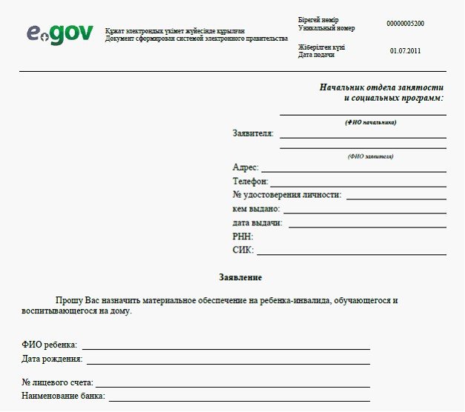
К заявлению прилагаются документы:
1. Электронная копия свидетельства о рождении ребенка;
2. Электронная копия книги регистрации граждан, либо справки адресного бюро, либо справки Акима сельского округа (сведения о прописке);
3. Электронная копия заключения психолого-педагогической консультации;
4. Электронная копия справки об инвалидности;
5. Электронная копия документа о наличии счета в банке.
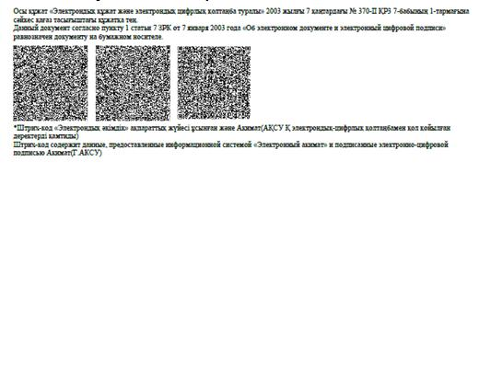
Приложение 5
к Регламенту электронной
государственной услуги
«Оформление документов для
материального обеспечения
детей-инвалидов, обучающихся и
воспитывающихся на дому»
Выходная форма положительного ответа (документов для материального обеспечения детей-инвалидов, обучающихся и воспитывающихся на дому) на электронную государственную услугу
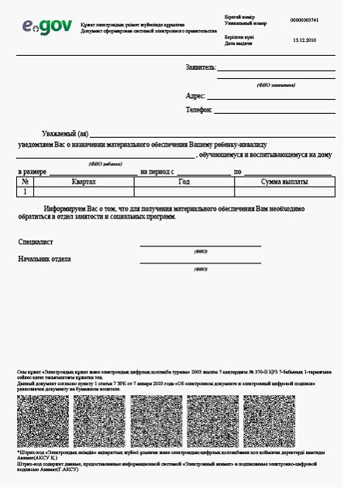
Уведомления, предоставляемые потребителю
Уведомления поставляются по мере изменения статуса исполнения заявления, либо в случае продления срока оказания услуги. Произвольная строка с текстом уведомления отражается в разделе «Уведомления» в личном кабинете на портале «электронного правительства».
Выходная форма отрицательного ответа (отказ) на электронную государственную услугу
Выходная форма отрицательного ответа предоставляется в произвольной форме в виде письма с текстом обоснования отказа при формировании заключения комиссии.
Утвержден
постановлением акимата
Акжарского района
от 21 августа 2012 года № 276
Регламент электронной государственной услуги «Регистрация детей дошкольного возраста (до 7 лет) для направления в детские дошкольные организации Республики Казахстан»
1. Общие положения
1. Государственная услуга оказывается государственным учреждением «Отдел образования, физической культуры и спорта Акжарского района Северо-Казахстанской области», на альтернативной основе через центр обслуживания населения по месту жительства (далее - Центр), а также через веб - портал «электронного правительства» (далее - МИО) по адресу: www.e.gov.kz.
2. Электронная государственная услуга разработана на основании Стандарта государственной услуги «Регистрация детей дошкольного возраста (до 7 лет) для направления в детские дошкольные организации Республики Казахстан», утвержденного постановлением Правительства Республики Казахстан № 140 от 26 февраля 2010 года «Об утверждении стандартов государственных услуг Министерства образования и науки Республики Казахстан и внесении изменения в постановление Правительства Республики Казахстан от 30 июня 2007 года № 561».
3. Степень автоматизации электронной государственной услуги: частично автоматизированная (электронная государственная услуга, содержащая медиа - разрывы).
4. Вид оказания электронной государственной услуги: транзакционная услуга.
5. Понятия и сокращения, используемые в настоящем Регламенте:
1) веб - портал «электронного правительства» (далее - ПЭП) - информационная система, представляющая собой единое окно доступа ко всей консолидированной правительственной информации, включая нормативную правовую базу, и к электронным государственным услугам;
2) государственный орган (далее - МИО) – государственное учреждение «Отдел образования, физической культуры и спорта Акжарского района Северо-Казахстанской области», непосредственно предоставляющее электронную государственную услугу;
3) ДДО – детское дошкольное учреждение;
4) индивидуальный идентификационный номер (далее - ИИН) – уникальный номер, формируемый для физического лица, в том числе индивидуального предпринимателя, осуществляющего деятельность в виде личного предпринимательства;
5) информационная система (далее - ИС) – система, предназначенная для хранения, обработки, поиска, распространения, передачи и предоставления информации с применением аппаратно-программного комплекса;
6) ИС МИО – информационная система местных исполнительных органов/информационная система «Региональный шлюз, как подсистема шлюза «электронного правительства» Республики Казахстан, в части автоматизированного рабочего места сотрудника местного исполнительного органа;
7) ИС НУЦ – информационная система Национального удостоверяющего центра Республики Казахстан;
8) информационная система центров обслуживания населения (далее - ИС ЦОН) – информационная система, предназначенная для автоматизации процесса предоставления услуг населению (физическим и юридическим лицам) через Центры обслуживания населения Республики Казахстан, а также соответствующими министерствами и ведомствами;
9) медиа - разрыв – чередование бумажного и электронного документооборота в процессе оказания услуг, когда необходимы преобразования документов из электронной формы в бумажную или наоборот;
10) пользователь – субъект, обращающийся к информационной системе за получением необходимых ему электронных информационных ресурсов и пользующийся ими;
11) региональный шлюз «электронного правительства» (далее - РШЭП) - обеспечивает информационное взаимодействие между внутренними системами/подсистемами МИО и внешними информационными системами, участвующими в процессе оказания электронных услуг МИО;
12) СФЕ - структурно-функциональные единицы - это ответственные лица уполномоченных органов, структурные подразделения государственных органов и т.п., принимающие участие в оказании электронной услуги на определенной стадии;
13) транзакционная услуга – услуга по предоставлению пользователям электронных информационных ресурсов, требующая взаимного обмена информацией с применением электронной цифровой подписи;
14) ЦОН – центр обслуживания населения;
15) электронная цифровая подпись (далее - ЭЦП) - набор электронных цифровых символов, созданный средствами электронной цифровой подписи и подтверждающий достоверность электронного документа, его принадлежность и неизменность содержания;
16) электронные государственные услуги – государственные услуги, оказываемые в электронной форме с применением информационных технологий;
17) электронный документ – документ, в котором информация представлена в электронно-цифровой форме и удостоверена посредством электронной цифровой подписи;
18) шлюз «электронного правительства» (далее - ШЭП) - информационная система, предназначенная для интеграции информационных систем «электронного правительства» в рамках реализации электронных услуг;
2. Порядок деятельности услугодателя по оказанию электронной государственной услуги
6. Пошаговые действия и решения услугодателя при оказании частично автоматизированной электронной государственной услуги МИО, непосредственно предоставляющим данную электронную государственную услугу согласно приложению 2 к настоящему Регламенту (рисунок 1):
1) потребитель должен обратиться в МИО для получения услуги имея при себе заявление и оригиналы необходимых документов. Проверка подлинности заявления и документов потребителя сотрудником МИО.
2) процесс 1 – процесс ввода сотрудником МИО ИИН и пароля (процесс авторизации) в ИС МИО для оказания электронной государственной услуги;
3) условие 1 - проверка в ИС МИО подлинности данных о зарегистрированном сотруднике МИО через ИИН и пароль;
4) процесс 2 - формирование сообщения об отказе в авторизации в ИС МИО в связи с имеющими нарушениями в данных сотрудника МИО;
5) процесс 3 - выбор сотрудником МИО услуги, указанной в настоящем Регламенте, вывод на экран формы запроса для оказания услуги и заполнение формы (ввод данных и прикрепление сканированных документов) с учетом ее структуры и форматных требований;
6) процесс 4 - подписание посредством ЭЦП сотрудника МИО заполненной формы (введенных данных, сканированных документов) запроса на оказание электронной государственной услуги;
7) условие 2 – проверка соответствия идентификационных данных (между ИИН, указанным в запросе и ИИН, указанным в регистрационном свидетельстве ЭЦП), срока действия регистрационного свидетельства ЭЦП и отсутствия в списке отозванных (аннулированных) регистрационных свидетельств ИС МИО;
8) процесс 5 - формирование сообщения об отказе в запрашиваемой электронной государственной услуге в связи с не подтверждением подлинности ЭЦП сотрудника МИО;
9) процесс 6 – обработка электронной государственной услуги сотрудником МИО;
10) процесс 7 – формирование сотрудником МИО результата оказания электронной государственной услуги (направление в детские дошкольные организации или же уведомление о регистрации детей дошкольного возраста (до 7 лет), как промежуточный документ, в случае отсутствия мест в ДДО на момент подачи заявления, либо мотивированный ответ об отказе в предоставлении услуги). Электронный документ формируется с использованием ЭЦП сотрудника МИО. Выдача сотрудником МИО нарочно или посредством отправки на электронную почту потребителя результата электронной государственной услуги.
7. Пошаговые действия и решения услугодателя через ЦОН (диаграмма функционального взаимодействия) при оказании электронной государственной услуги приведены в приложении 2 к настоящему Регламенту (рисунок 2):
1) процесс 1 - процесс авторизации оператора ЦОН в ИС ЦОН для оказания электронной государственной услуги;
2) условие 1 - проверка в ИС ЦОН подлинности данных о зарегистрированном операторе через ИИН и пароль, либо ЭЦП;
3) процесс 2 - формирование сообщения об отказе в авторизации в ИС ЦОН в связи с имеющими нарушениями в данных оператора ЦОН;
4) процесс 3 - выбор оператором ЦОН услуги, указанной в настоящем Регламенте, вывод на экран формы запроса для оказания услуги и заполнение формы (ввод данных и прикрепление сканированных документов) с учетом ее структуры и форматных требований;
5) процесс 4 - подписание посредством ЭЦП оператора ЦОН заполненной формы (введенных данных, сканированных документов) запроса на оказание электронной государственной услуги;
6) условие 2 – проверка соответствия идентификационных данных (между ИИН, указанным в запросе и ИИН, указанным в регистрационном свидетельстве ЭЦП), срока действия регистрационного свидетельства ЭЦП и отсутствия в списке отозванных (аннулированных) регистрационных свидетельств в ИС ЦОН;
7) процесс 5 - формирование сообщения об отказе в запрашиваемой электронной государственной услуге в связи с не подтверждением подлинности ЭЦП оператора;
8) процесс 6 – направление подписанного ЭЦП оператора ЦОН электронного документа (запроса потребителя) через ШЭП/РШЭП в ИС МИО и обработка электронной государственной услуги сотрудником МИО;
9) процесс 7 - формирование сотрудником МИО результата оказания электронной государственной услуги (направление в детские дошкольные организации или же уведомление о регистрации детей дошкольного возраста (до 7 лет), как промежуточный документ, в случае отсутствия мест в ДДО на момент подачи заявления, либо мотивированный ответ об отказе в предоставлении услуги). Электронный документ формируется с использованием ЭЦП сотрудника МИО и передается в ИС ЦОН;
10) процесс 8 - выдача выходного документа сотрудником ЦОН потребителю услуги нарочно или посредством отправки на электронную почту.
8. Пошаговые действия и решения услугодателя через ПЭП приведены в приложении 2 к настоящему Регламенту (рисунок 3):
1) потребитель осуществляет регистрацию на ПЭП с помощью ИИН и пароля (осуществляется для незарегистрированных потребителей на ПЭП);
2) процесс 1 – процесс ввода потребителем ИИН и пароля (процесс авторизации) на ПЭП для получения электронной государственной услуги;
3) условие 1 – проверка на ПЭП подлинности данных зарегистрированном потребителе через ИИН и пароль;
4) процесс 2 – формирование ПЭП сообщения об отказе в авторизации в связи с имеющими нарушениями в данных потребителя;
5) процесс 3 – выбор потребителем услуги, указанной в настоящем Регламенте, вывод на экран формы запроса для оказания услуги и заполнение потребителем формы (ввод данных и прикрепление сканированных документов) с учетом ее структуры и форматных требований;
7) процесс 4 – подписание посредством ЭЦП потребителя заполненной формы (введенных данных, сканированных документов) запроса на оказание электронной государственной услуги;
8) условие 2 – проверка соответствия идентификационных данных (между ИИН, указанным в запросе и ИИН, указанным в регистрационном свидетельстве ЭЦП), срока действия регистрационного свидетельства ЭЦП и отсутствия в списке отозванных (аннулированных) регистрационных свидетельств ПЭП;
9) процесс 5 – формирование сообщения об отказе в запрашиваемой электронной государственной услуге в связи с не подтверждением подлинности ЭЦП потребителя;
10) процесс 6 – направление подписанного ЭЦП потребителя электронного документа (запроса потребителя) через ШЭП/РШЭП в ИС МИО и обработка электронной государственной услуги сотрудником МИО;
11) процесс 7 - формирование сотрудником МИО результата оказания электронной государственной услуги (направление в детские дошкольные организации или же уведомление о регистрации детей дошкольного возраста (до 7 лет), как промежуточный документ, в случае отсутствия мест в ДДО на момент подачи заявления, либо мотивированный ответ об отказе в предоставлении услуги). Электронный документ формируется с использованием ЭЦП сотрудника МИО и передается в личный кабинет на ПЭП.
9. В приложении 4, 5 к настоящему Регламенту представлены экранные формы заполнения запроса и форма заявления на электронную государственную услугу, предоставляемые потребителю в случае получения электронной государственной услуги посредством ПЭП.
10. Способ проверки получателем статуса исполнения запроса по электронной государственной услуге: на портале «электронного правительства» в разделе «История получения услуг», а также при обращении в МИО или ЦОН.
11. Необходимую информацию и консультацию по оказанию электронной государственной услуги можно получить по телефону саll–центра ПЭП: (1414).
3. Описание порядка взаимодействия в процессе оказания электронной государственной услуги
12. В процессе оказания государственной услуги задействованы следующие структурно-функциональные единицы (далее - СФЕ):
сотрудники МИО;
сотрудники ЦОН;
13. Текстовое табличное описание последовательности действий (процедур, функций, операций) структурных подразделений государственных органов, государственных учреждений или иных организаций с указанием срока выполнения каждого действия приведено в приложении 1к настоящему Регламенту.
14. В приложении 2 к настоящему Регламенту (рисунок 1, 2, 3) представлены диаграммы, отражающие взаимосвязь между логической последовательностью действий (в процессе оказания электронной государственной услуги) структурных подразделений государственных органов, государственных учреждений или иных организаций в соответствии с их описаниями, указанными в пункте 2 настоящего Регламента.
15. Формы, шаблоны бланков в соответствии с которыми должен быть представлен результат оказания электронной государственной услуги, в том числе с указанием правил форматно-логического контроля, включая формы уведомлений, писем и напоминаний указаны в приложениях 4, 5 к настоящему Регламенту.
16. Результаты оказания электронной государственной услуги потребителям измеряются показателями качества и доступности в соответствии с приложением 3 к настоящему Регламенту.
17. Требования, предъявляемые к процессу оказания электронной государственной услуги потребителями:
1) соблюдения конституционных прав и свобод человека;
2) законности при исполнении служебного долга;
3) соблюдения профессиональной этики и культуры;
4) представления исчерпывающей и полной информации;
5) защиты и конфиденциальности информации;
6) обеспечения сохранности документов, которые потребитель не получил в установленные сроки.
18. Технические условия оказания электронной государственной услуги: выход в Интернет, наличие ИИН, авторизация ПЭП, наличие ЭЦП пользователя.
Приложение 1
к Регламенту электронной
государственной услуги
«Регистрация детей дошкольного возраста
(до 7 лет) для направления в детские
дошкольные организации
Республики Казахстан»
Таблица 1. Описание действий посредством МИО
1. Действия основного процесса (хода, потока работ)
1 | № действия (хода, потока работ) | 1 | 2 | 3 | 4
2 | Наименование СФЕ, ИС | МИО | ИС  МИО | РШЭП (ШЭП) | ИС ЦОН
3 | Наименование действия (процесса, процедуры, операции) и их описание | Проверка  подлин  ности  заявле  ния и до  кументов  потреби  теля, ввод данных в ИС МИО | Авторизация сотрудника МИО в системе и заполнение формы запроса на оказания электронной государственной услуги | Маршрутизация уведомления о смене статуса запроса из ИС МИО в ИС ЦОН | Присвоение номера заявлению. Формирова  ние уведом  ления с указанием текущего статуса
4 | Форма завершения (данные, документ, организацион  но-распоряди  тельное решение) | Прием за  явления  и доку  ментов  на полу  чение  услуги | Регистрация запроса с присвоением номера заявлению | Маршрутизация запроса | Отображение статуса «Поступив  шие»
5 | Сроки исполнения | Не более 10 минут | Не более 1 минуты | Не более 1 минуты | Не более 1 минуты
6 | Номер следующего действия | 2 | 3 | 4 | 5
1. Действия основного процесса (хода, потока работ)
1 | № действия (хода, потока работ) | 5 | 6 | 7 | 8
2 | Наименование СФЕ, ИС | МИО | ИС  МИО | РШЭП (ШЭП) | ИС ЦОН
3 | Наименование действия (процесса, процедуры, операции) и их описание | Исполнение запроса. Принятие решения о выдаче справки, либо мотивированного отказа | Формирова  ние выходного документа | Маршрутизация уведомления о смене статуса запроса в ИС ЦОН | Отображение статуса «В работе»
4 | Форма завершения (данные, документ, организацион  но-распоряди  тельное решение) | Формирова  ние справ  ки, либо  мотивиро  ванного отказа | Формирова  ние выход  ного доку  мента в системе | Маршрутизация запроса | Отображение статуса «В работе»
5 | Сроки исполнения | Не более 10 минут | Не более 1 минуты | Не более 1 минуты | Не более 1 минуты
6 | Номер следующего действия | 6 | 7 | 8 | 9
1. Действия основного процесса (хода, потока работ)
1 | № действия (хода, потока работ) | 9 | 10 | 11 | 12
2 | Наименование СФЕ, ИС | МИО | ИС  МИО | ШЭП (РШЭП) | ИС ЦОН
3 | Наименование действия (процесса, процедуры, операции) и их описание | Создание выходного документа | Подписание  выходного  документа  ЭЦП сот  рудника  МИО. Фор  мирование  уведомле  ния о  смене статуса оказания услуги в ИС ЦОН | Маршрутиза  ция уведом  ления о смене статуса в ИС ЦОН | Отображение уведомления о заверше  нии оказа  ния услуги
4 | Форма завершения (данные, документ, организацион  но-распоряди  тельное решение) | Выдача сот  рудником  МИО нароч  но или посредст  вом отправ  ки на элек  тронную  почту пот  ребителя  результата  электрон  ной госу  дарствен  ной услуги | Подписан  ный ЭЦП  сотрудника МИО выходной документ. Отправка уведомле  ния о смене статуса в ИС ЦОН | Маршрутиза  ция | Отображение статуса завершения исполнения и выдачи выходного документа
5 | Сроки исполнения | Не более 1 минуты | Не более 1 минуты | Не более 1 минуты | Не более 1 минуты
6 | Номер следующего действия | 10 | 11 | 12 | -
Таблица 2. Описание действий посредством ЦОН
1. Действия основного процесса (хода, потока работ)
1 | № действия (хода, потока работ) | 1 | 2 | 3 | 4 | 5
2 | Наименова  ние СФЕ, ИС | ЦОН | ИС ЦОН | РШЭП (ШЭП) | ИС  МИО | МИО
3 | Наименова  ние действия (процесса, процедуры, операции) и их описание | Проверка подлиннос  ти заявле  ния и до  кументов  потребите  ля, ввод данных в ИС ЦОН | Авториза  ция сот  рудника  ЦОН в  системе и  заполне  ние формы  запроса на оказа  ния элек  тронной  государст  венной услуги | Маршрути  зация запроса из ИС ЦОН в ИС  МИО | Присвое  ние но  мера за  явлению,  отправка  на ис  полнение | Проверка  докумен  тов, при  нятия за  явления в работу
4 | Форма завершения (данные, документ, организаци  онно-распо  рядитель  ное реше  ние) | Прием за  явления и  докумен  тов на получения услуги | Регистра  ция запроса в системе с присвоени  ем номера заявлению | Маршрути  зация запроса | Отображе  ния заяв  ления в  статусе поступившие из ЦОН в ИС МИО | Принятие запроса в работу
5 | Сроки исполнения | 30 минут | 30 минут | 30 минут | 30 минут | 30 минут
6 | Номер следующего действия | 2 | 3 | 4 | 5 | 6
2) Действия основного процесса (хода, потока работ)
1 | № действия (хода, потока работ) | 6 | 7 | 8 | 9 | 10
2 | Наименова  ние СФЕ, ИС | МИО | ИС  МИО | РШЭП (ШЭП) | ИС ЦОН | ЦОН
3 | Наименова  ние действия (процесса, процедуры, операции) и их описание | Исполнение запроса. Принятие решения о выдаче справки, либо мотивированного отказа | Формиро  вание вы  ходного  докумен  та | Маршрути  зация  уведомле  ния о смене статуса запроса в ИС ЦОН | Отображение статуса «В работе» | -
4 | Форма завершения (данные, документ, организаци  онно-распо  рядитель  ное решение) | Формирова  ние справ  ки, либо  мотивиро  ванного отказа | Формиро  вание вы  ходного  докумен  та в системе | Маршрути  зация запроса | Отображение статуса «В работе» | -
5 | Сроки исполнения | Три рабочих дня (день приема и день выдачи документов не входят в срок оказания государст  венной услуги) | Не более 1 минуты | Не более 1 минуты | Не более 1 минуты | -
6 | Номер следующего действия | 7 | 8 | 9 | 10 | 11
3) Действия основного процесса (хода, потока работ)
1 | № действия (хода, потока работ) | 11 | 12 | 13 | 14 | 15
2 | Наименова  ние СФЕ, ИС | МИО | ИС  МИО | ШЭП (РШЭП) | ИС ЦОН | ЦОН
3 | Наименова  ние действия (процесса, процедуры, операции) и их описание | Создание выходного документа | Подписа  ние выходного документа ЭЦП сот  рудника МИО. Фор  мирование  уведомле  ния о смене статуса оказания услуги в ИС ЦОН | Маршрути  зация  уведомле  ния о смене статуса в ИС ЦОН | Отображе  ние уве  домления  о завер  шении  оказания услуги | Выдача сотрудни  ком ЦОН нарочно или пос  редством  отправки на элек  тронную  почту пот  ребителя  результа  та элек  тронной  государст  венной услуги
4 | Форма завершения (данные, документ, организационно-распорядительное решение) | Передача  подписан  ного вы  ходного  документа в ЦОН | Передача уведомле  ния в ИС  ЦОН о за  вершении  исполне  ния | Маршрути  зация | Отображе  ние ста  туса за  вершения  исполне  ния | Выдача ре  зультата оказания услуги
5 | Сроки исполнения | Не более 1 минуты | Не более 1 минуты | Не более 1 минуты | Не более 1 минуты | Не более 10 минут
6 | Номер следующего действия | 12 | 13 | 14 | 15 | -
Таблица 3. Описание действий посредством ПЭП
1. Действия основного процесса (хода, потока работ)
1 | № действия (хода, потока работ) | 1 | 2 | 3 | 4 | 5
2 | Наименова  ние СФЕ, ИС | ПЭП | РШЭП (ШЭП) | ИС  МИО | ИС ЦОН | МИО
3 | Наименова  ние действия (процесса, процедуры, операции) и их описание | Авториза  ция пот  ребителя на ПЭП,  заполне  ние формы запроса. проверка коррект  ности вве  денных данных для получения электрон  ной госу  дарствен  ной услу  ги | Маршрути  зация запроса в ИС МИО и уведомле  ния в ИС ЦОН (в случае коррект  ности введенных данных) | Присвое  ние но  мера за  явлению и отоб  ражение в стату  се «Пос  тупив  шие» (в случае коррект  ности  введен  ных данных) | Отображе  ние ста  туса «Посту  пившие с ПЭП в ИС ЦОН» (в случае коррект  ности  введен  ных  данных) | Принятие  заявле  ния на  исполне  ние (в  случае  коррект  ности  введен  ных дан  ных)
4 | Форма завершения (данные, документ, организаци  онно-распо  рядитель  ное решение) | Отображе  ние уве  домления об успеш  ном форми  ровании запроса или форми  рование  сообщения об отказе в запра  шиваемой  электрон  ной госу  дарствен  ной услу  ге | Маршрути  зация запроса (в случае коррект  ности введенных данных) | Отправка  уведомле  ния на ПЭП (в случае коррект  ности  введен  ных данных) | Отображе  ние ста  туса (в  случае  коррект  ности  введен  ных дан  ных) | Принятие  в работу  (в слу  чае кор  ректнос  ти вве  денных данных)
5 | Сроки исполнения | Не более 1 минуты | Не более 1 минуты | Не более 1 минуты | Не более 1 минуты | Не более 10 минут
6 | Номер следующего действия | 2 | 3 | 4 | 5 | 6
2) Действия основного процесса (хода, потока работ)
1 | № действия (хода, потока работ) | 6 | 7 | 8 | 9 | 10
2 | Наименова  ние СФЕ, ИС | МИО | ИС  МИО | ШЭП (РШЭП) | ПЭП | ИС ЦОН
3 | Наименова  ние действия (процесса, процедуры, операции) и их описание | Исполнение запроса. Принятие решения о выдаче справки, либо моти  вированного отказа | Формиро  вание вы  ходного  докумен  та | Маршрути  зация  уведомле  ния о смене статуса «в рабо  те» на ПЭП и ИС ЦОН | Отображе  ние стат  уса «в работе» | Отображе  ние уве  домления  и ста  туса
4 | Форма завершения (данные, документ, организаци  онно-распо  рядитель  ное решение) | Формирова  ние справ  ки, либо  мотивиро  ванного отказа | Формиро  вание вы  ходного  докумен  та в системе | Маршрути  зация | Отображе  ние ста  туса | Отображе  ние ста  туса
5 | Сроки исполнения | Не более 10 минут | Не более 1 минуты | Не более 1 минуты | Не более 1 минуты | Не более 1 минуты
6 | Номер следующего действия | 7 | 8 | 9 | 10 | 11
3) Действия основного процесса (хода, потока работ)
1 | № действия (хода, потока работ) | 11 | 12 | 13 | 14 | 15
2 | Наименова  ние СФЕ, ИС | МИО | ИС  МИО | ШЭП (РШЭП) | ПЭП | ИС ЦОН
3 | Наименова  ние действия (процесса, процедуры, операции) и их описание | Создание выходного документа | Подписа  ние вы  ходного  документа  ЭЦП сот  рудника  МИО. Фор  мирование  уведомле  ния о смене статуса оказания услуги на ПЭП и ИС ЦОН | Маршрути  зация  уведомле  ния о  смене статуса  с выво  дом вы  ходного докумен  та на ПЭП и уведомле  ния о смене статуса в ИС ЦОН | Отображе  ние уве  домления  о завер  шении  оказания  услуги с  возмож  ностью  просмот  ра вы  ходного  докумен  та | Отображе  ние уве  домления  о завер  шении  оказания услуги
4 | Форма завершения (данные, документ, организаци  онно-распо  рядитель  ное  решение) | Подписан  ный вы  ходной  документ | Отправка  уведомле  ния с выходным докумен  том на ПЭП, и смены статуса в ИС ЦОН | Маршрути  зация | Отображе  ние вы  ходного  докумен  та | Отображе  ние стат  уса ис  полнения
5 | Сроки исполнения | Не более 1 минуты | Не более 1 минуты | Не более 1 минуты | Не более 1 минуты | Не более 1 минуты
6 | Номер следующего действия | 12 | 13 | 14 | 15 | -
Примечание:
В данной таблице перечисляются действия (функции, процедуры, операции) ПЭП, ИС и всех СФЕ с указанием форм завершения, сроков исполнения и указанием номеров последующих действий в технологической цепочке процесса оказания электронной государственной услуги.
На основании таблицы приложения 1 к настоящему Регламенту строятся диаграммы функционального взаимодействия при оказании электронных государственных услуг.
Приложение 2
к Регламенту электронной
государственной услуги
«Регистрация детей дошкольного возраста
(до 7 лет) для направления в детские
дошкольные организации
Республики Казахстан»
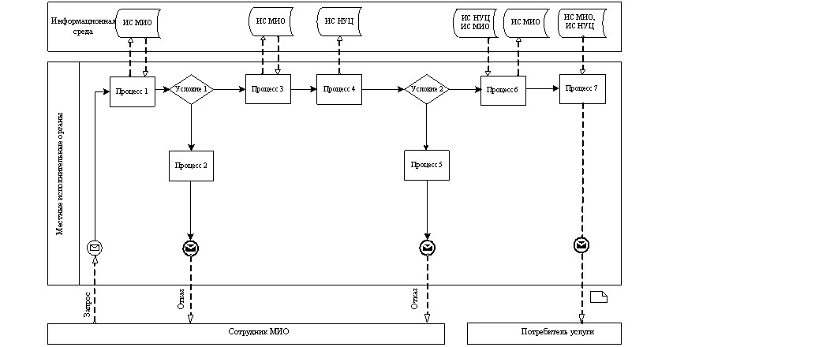
Рисунок 1. Диаграмма функционального взаимодействия при оказании «частично автоматизированной» электронной государственной услуги через ИС МИО
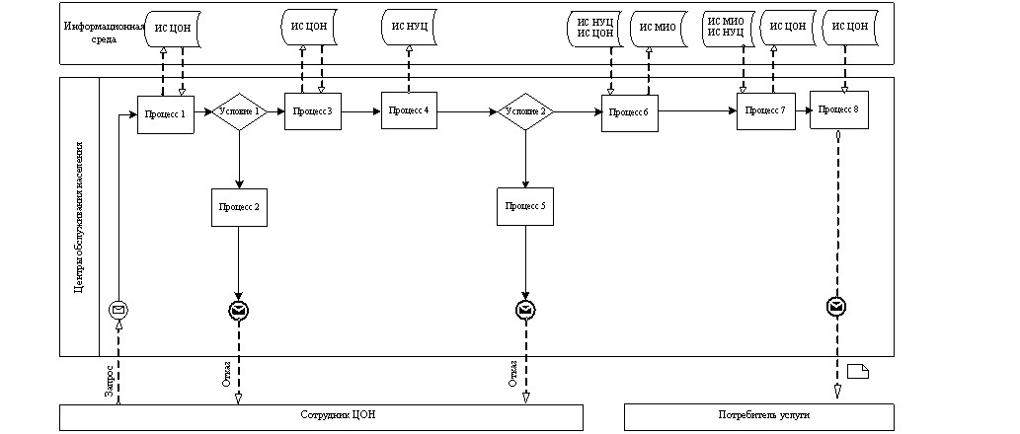
Рисунок 2. Диаграмма функционального взаимодействия при оказании «частично автоматизированной» электронной государственной услуги через ИС ЦОН
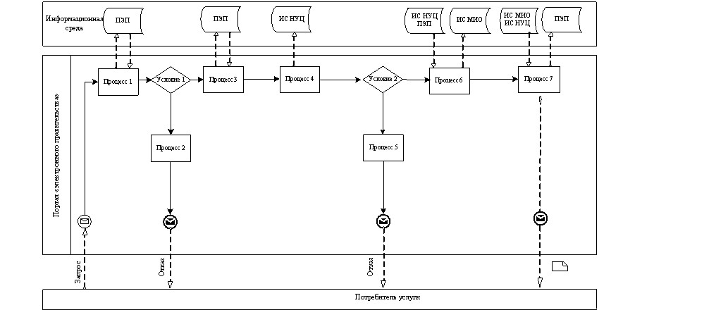
Рисунок 3. Диаграмма функционального взаимодействия при оказании «частично автоматизированной» электронной государственной услуги через ПЭП
Таблица. Условные обозначения
Сообщение начальное
Сообщение завершающее
Сообщение промежуточное
Простые события завершающие
Ошибка
События-таймеры
Информационная система
Процесс
Условие
Поток сообщений
Поток управления
Электронный документ, представляемый конечному потребителю
Примечание:
Типовое оформление диаграммы приведено в графической нотации BPMN 1.2, используемой для моделирования бизнес-процессов. Моделирование в BPMN осуществляется посредством диаграмм с небольшим числом графических элементов. Это помогает потребителям быстро понимать логику процесса. Выделяют четыре основные категории элементов:
1) объекты потока управления: события, действия и логические операторы;
2) соединяющие объекты: поток управления, поток сообщений и ассоциации;
3) роли: пулы и дорожки;
4) артефакты: данные, группы и текстовые аннотации.
Элементы этих четырҰх категорий позволяют строить диаграммы бизнес процессов. Для повышения выразительности модели спецификация разрешает создавать новые типы объектов потока управления и артефактов, которые должны быть приведены в разделе «Примечания».
Приложение 3
к Регламенту электронной
государственной услуги
«Регистрация детей дошкольного возраста
(до 7 лет) для направления в детские
дошкольные организации
Республики Казахстан»
Форма анкеты для определения показателей электронной государственной услуги: «качество» и «доступность»
____________________________________________________________
(наименование услуги)
1. Удовлетворены ли Вы качеством процесса и результатом оказания электронной государственной услуги ?
1) не удовлетворен;
2) частично удовлетворен;
3) удовлетворен.
2. Удовлетворены ли Вы качеством информации о порядке оказания электронной государственной услуги ?
1) не удовлетворен;
2) частично удовлетворен;
3) удовлетворен.
Приложение 4
к Регламенту электронной
государственной услуги
«Регистрация детей дошкольного возраста
(до 7 лет) для направления в детские
дошкольные организации
Республики Казахстан»
Экранная форма заявления на электронную государственную услугу
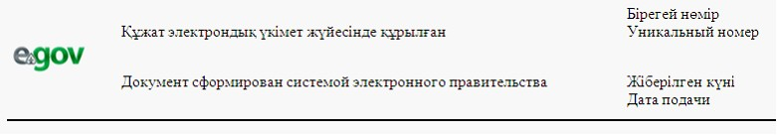
Начальник отдела образования:
_____________________________
(ФИО начальника)
Заявитель:___________________
(ФИО заявителя)
Адрес:____________________
(адрес заявителя)
Телефон:____________________
(контактный телефон заявителя)
ЗАЯВЛЕНИЕ
Прошу предоставить место моей (му) дочери (сыну)
___________________________________________________ в детском саду.
(ФИО ребенка и дата рождения)
К заявлению прилагаются документы:
_____________________________________________________________________
_____________________________________________________________________
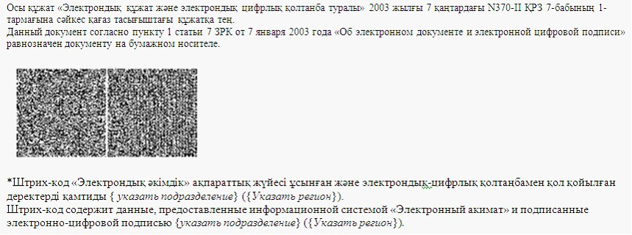
Приложение 5
к Регламенту электронной
государственной услуги
«Регистрация детей дошкольного возраста
(до 7 лет) для направления в детские
дошкольные организации
Республики Казахстан»
Выходная форма положительного ответа (направление в ДДО) на электронную государственную услугу
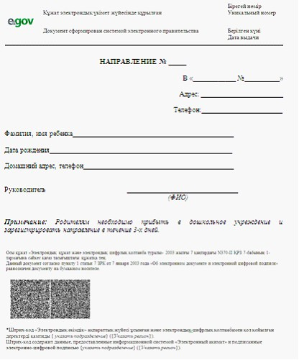
Форма уведомления (регистрационного талона), предоставляемого потребителю при постановке ребенка в очередь для направления в ДДО
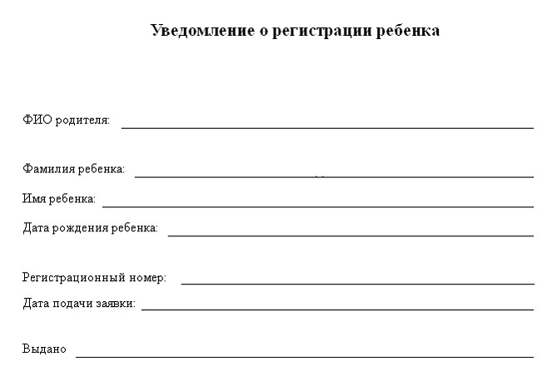
Выходная форма отрицательного ответа (отказ) на электронную государственную услугу, предоставляемого потребителю
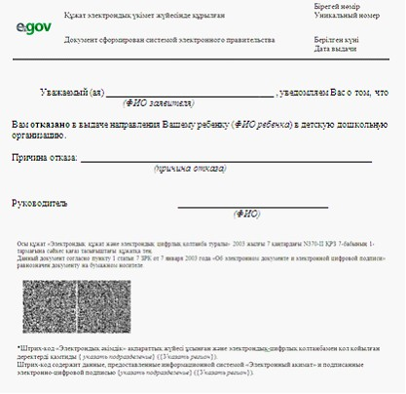

© 2012. РГП на ПХВ «Институт законодательства и правовой информации Республики Казахстан» Министерства юстиции Республики Казахстан

